题解集

Week 1

A01

题干
人的周期
描述
据说人生来就有三个生理周期，分别为体力周期、感情周期和智力周期，它们的周期长度分别为23天、28天和33天。
每一个周期中有一天是高峰。在高峰这天，人会在相应的方面表现出色。例如，在智力周期的高峰，人会思维敏捷，注意力容易高度集中。
因为三个周期的长度不同，所以通常三个周期的高峰不会落在同一天。
对于每个人，想知道何时三个高峰落在同一天。
对于每个周期，会给出从当前年份的第一天开始，到出现高峰的天数（不一定是第一次高峰出现的时间）。
给定一个从当年第一天开始的天数，你的任务是输出从给定时间开始（不包括给定时间），下一次三个高峰落在同一天的时间（距给定时间的天数）。例如：给定时间为10，下次出现三个高峰同一天的时间是12，则输出2（注意这里不是3）。
输入
输入包含多组数据，每一组数据由四个整数组成，数据以-1 -1 -1 -1 结束。
对于每一行的四个整数p, e, i和d, 其中p, e, i分别表示体力、情感和智力高峰出现的时间（时间从当年的第一天开始计算）。
d是给定的时间，可能小于p, e或i。所有给定时间是非负的并且小于或等于365，所求的时间小于或等于21252。
输出
从给定时间起，下一次三个高峰同一天的时间（距离给定时间的天数）。
输入样例 1
0 0 0 0
0 0 0 100
5 20 34 325
4 5 6 7
283 102 23 320
203 301 203 40
-1 -1 -1 -1
输出样例 1
Case 1: the next triple peak occurs in 21252 days.
Case 2: the next triple peak occurs in 21152 days.
Case 3: the next triple peak occurs in 19575 days.
Case 4: the next triple peak occurs in 16994 days.
Case 5: the next triple peak occurs in 8910 days.
Case 6: the next triple peak occurs in 10789 days.

思路
由于所求的时间不大，所以可以想到最容易的解决方法就是直接遍历所有的可能结果

AC代码
#include <bits/stdc++.h>
using namespace std;
int p, e, i, d;
int ans;
int cnt = 1;
int main() {
while (1) {
cin >> p >> e >> i >> d;
if (p == -1 && e == -1 && i == -1 && d == -1)
break;
for (ans = d; ans <= 21252 + 400; ans++) {
if ((ans - p) % 23 == 0 && (ans - e) % 28 == 0 && (ans - i) % 33 == 0) {
printf("Case %d: the next triple peak occurs in %d days.\n", cnt, ans - d);
break;
}
}
cnt++;
}
}

A02

题干
假币问题
描述
林克有12枚银币。其中有11枚真币和1枚假币。假币看起来和真币没有区别，但是重量不同。但林克不知道假币比真币轻还是重。
于是他向他朋友约珥借了一架天平，用这架天平称了这些币三次。
如果用天平称两枚硬币，发现天平平衡，说明两枚都是真的。如果用一枚真币与另一枚银币比较，发现它比真币轻或重，说明它是假币。
经过精心的设计，聪明的林克根据这三次称量结果找出假币，并且能够确定假币是轻是重。
如果给你林克的称量数据，你也可以找出假币并且确定假币是轻是重吗？（林克提供的称量数据保证一定能找出假币）。
输入
第一行有一个数字n，表示有n组测试用例。
对于每组测试用例：
输入有三行，每行表示一次称量的结果。林克事先将银币标号为A-L。
每次称量的结果用三个以空格隔开的字符串表示：
天平左边放置的硬币 天平右边放置的硬币 平衡状态。
其中平衡状态用up'',down'', 或 ``even''表示, 分别为右端高、右端低和平衡。天平左右的硬币数总是相等的。
输出
输出哪一个标号的银币是假币，并说明它比真币轻还是重(heavy or light)。
输入样例 1
1
ABCD EFGH even
ABCI EFJK up
ABIJ EFGH even
输出样例 1
K is the counterfeit coin and it is light.

思路
如果平的话就排除两边的所有数量，如果不平再统计一下每个比对方大的数量，并且题目保证存在，那么比对方大数量最大的那个就是目标的硬币了。

AC代码
#include <bits/stdc++.h>
using namespace std;
int t;
string s1[3], s2[3], s3[3];
int cl[20];
int d1[20], d2[20];
int main() {
cin >> t;
while (t--) {
memset(cl, 0, sizeof(cl));
memset(d1, 0, sizeof(d1));
memset(d2, 0, sizeof(d2));
for (int i = 0; i < 3; i++) {
cin >> s1[i] >> s2[i] >> s3[i];
if (s3[i] == "even") {
for (const auto& e : s1[i]) {
cl[e - 'A'] = 1;
}
for (const auto& e : s2[i]) {
cl[e - 'A'] = 1;
}
}
}
for (int i = 0; i < 3; i++) {
if (s3[i] == "up") {
for (const auto& e : s1[i]) {
if (cl[e - 'A']) continue;
d1[e - 'A']++;
}
for (const auto& e : s2[i]) {
if (cl[e - 'A']) continue;
d2[e - 'A']++;
}
}
else {
for (const auto& e : s1[i]) {
if (cl[e - 'A']) continue;
d2[e - 'A']++;
}
for (const auto& e : s2[i]) {
if (cl[e - 'A']) continue;
d1[e - 'A']++;
}
}
}
vector<int> possible;
for (int i = 0; i < 12; i++) {
if (cl[i] == 0) {
possible.push_back(i);
}
}
int d1_max = 0, d1_tag = 0;
for (const auto& e : possible) {
if (d1[e] > d1_max) {
d1_max = d1[e];
d1_tag = e;
}
}
int d2_max=0, d2_tag = 0;
for (const auto& e : possible) {
if (d2[e] > d2_max) {
d2_max = d2[e];
d2_tag = e;
}
}
if (d1_max > d2_max) {
printf("%c is the counterfeit coin and it is heavy. \n", d1_tag + 'A');
}
else {
printf("%c is the counterfeit coin and it is light. \n", d2_tag + 'A');
}
}
return 0;
}

A03

题干
两数之和
描述
双指针是极其常用的算法，这是必须学会，也是不可不会的。
但是双指针看似简单，背后的思想并不容易掌握，小华深谙此理，为了帮助小鲁一步一步的掌握这编程利器，他为小鲁精心设计了三道题：
第一题：
给定一个目标值 target，请你在不包含重复元素的按升序排列的整数数组 a中，找出和为目标值的那两个整数，并返回他们的数组下标。
你可以假设每种输入只会对应一个答案。
例如:给定 a= [2, 7, 10, 15], target = 17，因为 a[1] + a[2] = 7 + 10 = 17，所以返回 [1 2]
输入
输入数据为2行，第一行有两个整数 target和n，其中target代表要搜索的目标和，n表示数组a的元素个数
第二行表示数组a的n个数，每个元素用空格隔开。
输出
输出和为target的两个元素的下标 i j ，其中(i<j)。
输入样例 1
17 7
1 3 5 7 10 11 19
输出样例 1
3 4

思路
题目已经保证了排序，那么只需要用双指针从两边往内部进行扫描即可，如果大了就右边左移，小了就左边右移。

AC代码
#include <bits/stdc++.h>
using namespace std;
int target, n;
int a[100000];
int main() {
cin >> target >> n;
for (int i = 0; i < n; i++)cin >> a[i];
for (int i = 0, j = n - 1;;) {
if (a[i] + a[j] == target) {
printf("%d %d", i, j);
break;
}
else if (a[i] + a[j] < target) {
i++;
}
else
j--;
}
}

A04

题干
三数之和
描述
看着小鲁AC了第一题，小华接着提出第二问：
给定一个目标值 target，请在整数数组 a中，找出三个元素(x,y,z) 使x+y+z==target。
请找到所有满足条件的三元组，并且请按从小到大的顺序输出所有合法的三元组。
注意：三元组中不允许包含重复数字，且输出的三元组中要求 x<y<z.
例如:给定target = 17，n=7, 数组a= [0, 2, 7, 10, 15,18,25]
结果返回两个三元组：(0,2, 15), (2,7,10)
输入
输入数据为2行，第一行有两个整数 target和n，其中target代表要搜索的目标和，n表示数组a的元素个数
第二行表示数组a的n个数，每个元素用空格隔开。
输出
输出所有满足和为target的三元组(x,y,z)，要求(x< y <z) 并且不允许有重复数字。
把三元组按照x的大小升序输出，x相同的按照y的大小升序输出。
输入样例 1
17 7
0 2 7 10 15 18 25
输出样例 1
0 2 15
0 7 10

思路
一个数遍历，剩下两个数双指针即可。

AC代码
#include <bits/stdc++.h>
using namespace std;
int target, n;
int a[100000];
int main() {
cin >> target >> n;
for (int i = 0; i < n; i++)cin >> a[i];
sort(a, a + n);
for (int i = 0; i < n; i++) {
for (int p = i + 1, q = n - 1; p < n && q >= 0 && p < q;) {
if (a[p] + a[q] + a[i] == target) {
printf("%d %d %d\n", a[i], a[p], a[q]);
p++;
}
else if (a[i] + a[p] + a[q] < target)
p++;
else q--;
}
}
}

A05

题干
四数之和
描述
当小鲁AC了第二问，小华接着提出第三问：
给定一个目标值 target，请在整数数组 A中，找出四个元素(a,b,c,d) 使a+b+c+d==target。
请找到所有满足条件的四元组，并且请按从小到大的顺序输出所有合法的四元组。
注意：四元组中不允许包含重复数字，且输出的四元组中要求 a<b<c<d
例如:给定target = 17，n=7, 数组a= [0, 2, 5, 10, 15,18,25]
结果返回两个四元组：(0,2,5,10)
输入
输入数据为2行，第一行有两个整数 target和n，其中target代表要搜索的目标和，n表示数组A的元素个数
第二行表示数组A的n个数，每个元素用空格隔开。
输出
输出所有满足和为target的四元组(a,b,c,d) 使(a<b<c<d)并且不允许有重复数字。
把四元组按照a的大小升序输出，a相同的按照b的大小升序输出,a,b相同的按照c的大小升序输出。
输入样例 1
17 7
0 2 5 10 15 18 25
输出样例 1
0 2 5 10

思路
两个数遍历，两个数双指针即可

AC代码
#include <bits/stdc++.h>
using namespace std;
int target, n;
int a[100000];
int main() {
cin >> target >> n;
for (int i = 0; i < n; i++)cin >> a[i];
sort(a, a + n);
for (int i = 0; i < n; i++) {
for (int j = i + 1; j < n; j++) {
for (int p = j + 1, q = n - 1; p < n && q >= 0 && p < q;) {
if (a[p] + a[q] + a[i] + a[j] == target) {
printf("%d %d %d %d\n", a[i], a[j], a[p], a[q]);
p++;
}
else if (a[i] + a[p] + a[q] + a[j] < target)
p++;
else q--;
}
}
}
}

B01

题干
汉诺塔I
描述


有三根杆子A，B，C。A杆上有N个(N>1)穿孔圆盘，盘的尺寸由下到上依次变小。要求按下列规则将所有圆盘移至C杆： 每次只能移动一个圆盘； 大盘不能叠在小盘上面。 提示：可将圆盘临时置于B杆，也可将从A杆移出的圆盘重新移回A杆，但都必须遵循上述两条规则。
问：如何移？最少要移动多少次？
解法
解法的基本思想是递归。假设有A、B、C三个塔，A塔有N块盘，目标是把这些盘全部移到C塔。那么先把A塔顶部的N-1块盘移动到B塔，再把A塔剩下的大盘移到C，最后把B塔的N-1块盘移到C。 每次移动多于一块盘时，则再次使用上述算法来移动。
输入
盘子个数n(1<=n<=20)
输出
输出移动的步骤，每行一步，如从A座移动到C座，输出"A->C"。
输入样例 1
3
输出样例 1
A->C
A->B
C->B
A->C
B->A
B->C
A->C

思路
一个典型的DFS问题，只要对问题进行分解即可，把从A->B整个分解成三步
1.除了最底下上面部分A->C
2.最下面一个从A->B
3.C的那些部分C->B

AC代码
#include <bits/stdc++.h>
using namespace std;
int n;
void dfs(int t,char src,char dst) {
if (t == 1) {
printf("%c->%c\n", src, dst);
return;
}
char other;
for (int i = 'A'; i <= 'C'; i++) {
if (src == i || dst == i) continue;
other = i;
}
dfs(t - 1, src, other);
printf("%c->%c\n", src, dst);
dfs(t - 1, other, dst);
}
int main() {
cin >> n;
dfs(n, 'A', 'C');
return 0;
}

B02

题干
汉诺塔II
描述


有三根杆子A，B，C。A杆上有N个(N>1)穿孔圆盘，盘的尺寸由下到上依次变小。要求按下列规则将所有圆盘移至C杆： 每次只能移动一个圆盘； 大盘不能叠在小盘上面。 提示：可将圆盘临时置于B杆，也可将从A杆移出的圆盘重新移回A杆，但都必须遵循上述两条规则。
问：如何移？最少要移动多少次？
输入
输入为一个整数后面跟三个单字符字符串。
整数为盘子的数目，后三个字符表示三个杆子的编号。
输出
输出每一步移动盘子的记录。一次移动一行。
每次移动的记录为例如3:a->b 的形式，即把编号为3的盘子从a杆移至b杆。
我们约定圆盘从小到大编号为1, 2, ...n。即最上面那个最小的圆盘编号为1，最下面最大的圆盘编号为n。
输入样例 1
3 a b c
输出样例 1
1:a->c
2:a->b
1:c->b
3:a->c
1:b->a
2:b->c
1:a->c

思路
一样的思路，只是多了一个打印的步骤

AC代码
#include <bits/stdc++.h>
using namespace std;
vector<string> all(3);
int n;
void dfs(int t, string& src, string& other, string& dst) {
if (t == 1) {
printf("%d:%s->%s\n", t, src.c_str(), dst.c_str());
return;
}
dfs(t - 1, src, dst, other);
printf("%d:%s->%s\n", t, src.c_str(), dst.c_str());
dfs(t - 1, other, src, dst);
}
int main() {
cin >> n >> all[0] >> all[1] >> all[2];
dfs(n, all[0], all[1], all[2]);
return 0;
}

B03

题干
DFS试炼之排列数字
描述

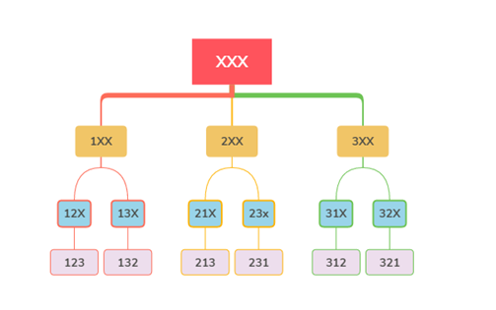
给定一个整数n，将数字1~n排成一排，将会有很多种排列方法。
现在，请你按照字典序将所有的排列方法输出。
数据范围：1<=n<=7
输入
共一行，包含一个整数n。
输出
按字典序输出所有排列方案，每个方案占一行。
输入样例 1
3
输出样例 1
1 2 3
1 3 2
2 1 3
2 3 1
3 1 2
3 2 1

思路
一道普通的dfs题，因为要记录路径所以设置一个变量，因为不重复排列所以设置变量去重即可。

AC代码
#include <bits/stdc++.h>
using namespace std;
int path[10];
int used[10];
int n;
void dfs(int t) {
if (t == n) {
for (int i = 0; i < n; i++) printf("%d ", path[i]);
printf("\n");
return;
}
for (int i = 1; i <= n; i++) {
if (used[i]) continue;
path[t] = i;
used[i] = 1;
dfs(t + 1);
used[i] = 0;
path[t] = 0;
}
}
int main() {
cin >> n;
dfs(0);
return 0;
}

B04

题干
字符全排列
描述
给定一个由不同的小写字母组成的字符串，输出这个字符串的所有全排列。
输入
输入只有一行，是一个由不同的小写字母组成的字符串，已知字符串的长度在2到8之间。
输出
输出这个字符串的所有排列方式，每行一个排列。要求字母序比较小的排列在前面。字母序如下定义：
已知S = s1s2...sk, T = t1t2...tk，则S < T 等价于，存在p (1 <= p <= k)，使得
s1= t1, s2= t2, ..., sp - 1= tp - 1, sp< tp成立。
输入样例 1
abc
输出样例 1
abc
acb
bac
bca
cab
cba

思路
和上一题DFS完全一样的做法，就修改一下不输出数字，输出数字对应的字符即可

AC代码
#include <bits/stdc++.h>
using namespace std;
int path[10];
int used[10];
string s;
int n;
void dfs(int t) {
if (t == n) {
for (int i = 0; i < n; i++) printf("%c", s[path[i]]);
printf("\n");
return;
}
for (int i = 1; i <= n; i++) {
if (used[i]) continue;
path[t] = i - 1;
used[i] = 1;
dfs(t + 1);
used[i] = 0;
path[t] = 0;
}
}
int main() {
cin >> s;
sort(s.begin(), s.end());
n = s.size();
dfs(0);
return 0;
}

B05

题干
输出N皇后的全部摆法
描述
随着编程水平的进阶，小华知道是全面扩充小鲁知识面，帮助他快速升级的时候到了，他再给小鲁布置了道经典题：
输入一个正整数N，请写一个程序，输出N皇后问题的全部摆法。
输入
输入皇后的个数n（n<=13）
输出
输出长度为n的正整数。
输出结果里的每一行都代表一种摆法。
行里的第i个数字如果是n，就代表第i行的皇后应该放在第n列。
皇后的行、列编号都是从1开始算。
输入样例 1
4
输出样例 1
2413
3142

思路
n皇后问题也算比较经典了，只要行列符合要求就能摆，这里用了一下位运算优化。

AC代码
#include <bits/stdc++.h>
using namespace std;
typedef long long ll;
int path[30];
int n;
ll limit_all;
void dfs(int t, ll col, ll diag1, ll diag2) {
if (t == n) {
for (int i = 0; i < n; i++) cout << path[i];
cout << endl;
}
ll limit = col | diag1 | diag2;
for (ll i = 1, j = 1; i <= n; i++, j <<= 1) {
if ((limit & j) == 0) {
path[t] = static_cast<int>(i);
dfs(t + 1, col | j, (diag1 | j) << 1, (diag2 | j) >> 1);
}
}
}
int main() {
cin >> n;
limit_all = (1ll << n) - 1;
dfs(0, 0, 0, 0);
return 0;
}

B06

题干
求八皇后的第n种解
描述
掌握基本的递归函数也明白如何生成N皇后问题后，在小华的指导下，小鲁决定加大难度，下一步挑战的就是n皇后问题的升级版：
国际象棋中的皇后可以在横、竖、斜线上不限步数地吃掉其他棋子。
八个皇后问题是如何将八个皇后放在棋盘上（有8 * 8个方格），使它们谁也不能被其他皇后吃掉！
已经知道八皇后问题一共有92组解，每组解可以用一个字符串表示：
对于某个满足要求的八皇后的摆放方法，定义一个皇后串a与之对应，即a=b1b2...b8，其中bi为相应摆法中第i行皇后所处的列数。
题目是：
输入一个数n，要求输出八皇后问题的第n个解，也就是第n个皇后字符串。
串的比较是这样的：皇后串x置于皇后串y之前，当且仅当将x视为整数时比y小。
请你写一个程序，能够根据输入的数n( 1<=n<=92),输出第n个合法的八皇后串。
输入
第1行是测试数据的组数T，后面跟着T行输入。
每组测试数据占1行，包含一个正整数n (1 <= n <= 92)
输出
输出有T行，每行输出对应一个输入。输出应是一个正整数，是第n个八皇后串。
输入样例 1
2
1
92
输出样例 1
15863724
84136275

思路
先在开始前把解打表一下，然后最后根据要求输出指定的解即可。

AC代码
#include <bits/stdc++.h>
using namespace std;
typedef long long ll;
int path[30];
int n;
ll limit_all;
vector<string> result;
void dfs(int t, ll col, ll diag1, ll diag2) {
if (t == n) {
stringstream ss;
for (int i = 0; i < n; i++) ss << path[i];
result.push_back(ss.str());
}
ll limit = col | diag1 | diag2;
for (ll i = 1, j = 1; i <= n; i++, j <<= 1) {
if ((limit & j) == 0) {
path[t] = static_cast<int>(i);
dfs(t + 1, col | j, (diag1 | j) << 1, (diag2 | j) >> 1);
}
}
}
int main() {
n = 8;
limit_all = (1ll << n) - 1;
dfs(0, 0, 0, 0);
int t;
cin >> t;
while (t--) {
int d;
cin >> d;
cout << result[d - 1] << endl;
}
return 0;
}

B07

题干
爬天梯
描述
经过激烈的战斗，林克过关斩将终于抵达初阶递归之试炼的最后一关。
在他面前有一座天梯，天梯的顶端就是传说中的递归试炼通过证了。
林克每步可以跨一级台阶或者跨二级台阶。他必须尝试所有的走法才能得到递归试炼通过证。
如果天梯的台阶数是N，请问他总共需要尝试多少种走法？
输入
输入天梯的台阶数N。
(1<=N<=46)
输出
输出林克有几种走法。
输入样例 1
3
输出样例 1
3

思路
可以跨一阶或者两阶，因此状态转移方程为dp[i]=dp[i-1]+dp[i-2]然后求解即可

AC代码
#include <bits/stdc++.h>
using namespace std;
int n;
int dp[100];
int main() {
cin >> n;
dp[1] = 1;
dp[0] = 1;
for (int i = 2; i <= n; i++) dp[i] = dp[i - 1] + dp[i - 2];
cout << dp[n] << endl;
}

B08

题干
放苹果
描述

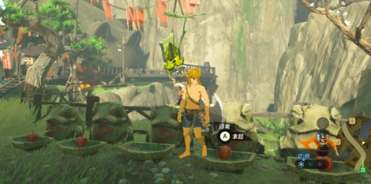
要寻找克罗克果实，林克需要把苹果放在盘子里，其中只有一种情况可以让克罗克果实出现。所以，林克需要尝试所有的放法。
有M个同样的苹果放在N个同样的盘子里，允许有的盘子空着不放，问共有多少种不同的放法？
注意：5，1，1和1，5，1 是同一种放法。
输入
第一行是测试数据的数目t（0 <= t <= 20）。以下每行均包含二个整数M和N，以空格分开。0<=M，N<=10。
输出
对输入的每组数据M和N，用一行输出相应的K。K为正整数，代表共有几种放法。
输入样例 1
1
7 3
输出样例 1
8

思路
考虑子问题，我们假设dp[i][j]表示$i$个苹果$j$个盘子的方法数，那么我们就能发现：
1.当盘子数比苹果数多的时候，多几个盘子对于方法数没有影响
即dp[i][j]=dp[i][i]当$j>i$时
2.盘子数比苹果少的时候分类讨论，对这个盘子是否为空进行分类
a)有一个盘子为空，那么和少一个盘子的方法数相同，即dp[i][j-1]
b)所有盘子都非空，那么先每个盘子放一个，那么方法数就和dp[i-j][j]相同
因此列出状态转移方程
$i<j$时dp[i][j]=dp[i][i]
$i≥j$时dp[i][j]=dp[i][j-1]+dp[i-j][j]

AC代码
#include <bits/stdc++.h>
using namespace std;
#define ing long long
int m, n;
int t;
int dp[20][20];
signed main() {
cin >> t;
while (t--) {
cin >> m >> n;
memset(dp, 0, sizeof(dp));
for (int i = 0; i <= n; i++) dp[0][i] = 1;
for (int i = 1; i <= m; i++) {
for (int j = 1; j <= n; j++) {
if (j > i) {
dp[i][j] = dp[i][i];
} else {
dp[i][j] = dp[i][j - 1] + dp[i - j][j];
}
}
}
cout << dp[m][n] << endl;
}
}

B09

题干
递归求波兰表达式
描述
站在巨人的肩膀上，编程之路才能越走越宽。小华继续向小鲁讲授新的知识点：波兰表达式。
逆波兰表达式，英文为 Reverse Polish notation，跟波兰表达式（Polish notation）相对应。
之所以叫波兰表达式和逆波兰表达式，是为了纪念波兰的数理科学家 Jan Łukasiewicz的创意。
- 平时我们习惯将表达式写成 (1 + 2) * (3 + 4)，加减乘除等运算符写在中间，因此称呼为中缀表达式。
- 而波兰表达式的写法为 (* (+ 1 2) (+ 3 4))，将运算符写在前面，因而也称为前缀表达式。
- 逆波兰表达式的写法为 ((1 2 +) (3 4 +) *)，将运算符写在后面，因而也称为后缀表达式。
波兰表达式和逆波兰表达式有个好处，就算将圆括号去掉也没有歧义。上述的波兰表达式去掉圆括号，变为* + 1 2 + 3 4。逆波兰表达式去掉圆括号，变成1 2 + 3 4 + *也是无歧义并可以计算的。事实上我们通常说的波兰表达式和逆波兰表达式就是去掉圆括号的。而中缀表达式，假如去掉圆括号，将 (1 + 2)(3 + 4) 写成 1 + 23 + 4，就改变原来意思了。
(2 + 3) * 4的波兰表示法为* + 2 3 4
请写程序求解波兰表达式的值。
注意：本题输入的运算符只包括如下4个运算符：+ - * /
提示：可使用atof(str)把字符串转换为一个double类型的浮点数，方便求解。
输入
输入为一行波兰表达式，其中运算符和运算数之间都用空格分隔，运算数是浮点数。
输出
输出为一行，表达式的值。
可直接用printf("%f\n", v)输出表达式的值v。
输入样例 1
* + 11.0 12.0 + 24.0 35.0
输出样例 1
1357.000000

思路
主要的思路是递归，即遇到符号就把这个符号作为基准然后再读两个表达式，如果读到数字就返回数字，因为OJ是c++14还没有optional所以就用了一个pair实现同时返回状态和数字

AC代码
#include <bits/stdc++.h>
using namespace std;
pair<bool, double> str2double(string& str) {
try {
size_t pos;
double value = stod(str, &pos);
if (pos == str.size()) {
return {true, value};
}
} catch (const invalid_argument&) {
} catch (const out_of_range&) {
}
return {false, 0.0};
}
string s;
double dfs() {
cin >> s;
auto val = str2double(s);
if (val.first) {
return val.second;
} else {
switch (s[0]) {
case '+':
return dfs() + dfs();
case '-':
return dfs() - dfs();
case '*':
return dfs() * dfs();
case '/':
return dfs() / dfs();
}
}
}
int main() {
printf("%f\n", dfs());
return 0;
}

Week 2

A01

题干
2的幂次方表示
描述

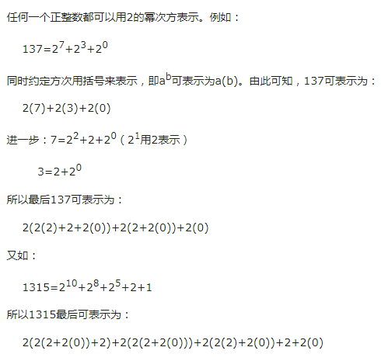

输入
一个正整数n（n≤20000）。
输出
一行，符合约定的n的0，2表示（在表示中不能有空格）。
输入样例 1
137
输出样例 1
2(2(2)+2+2(0))+2(2+2(0))+2(0)

思路
直接DFS写法即可，就是遇到一个数字不满足要求，就递归的向内继续求，直到符合规则就返回。

AC代码
#include <bits/stdc++.h>
using namespace std;
typedef long long ll;
ll n;
string dfs(ll t) {
if (t == 2 || t == 0) {
return to_string(t);
}
vector<string> rets;
for (ll i = 32; i >= 0; i--) {
if ((t >> i) & 0x01) {
if (i != 1)
rets.push_back("2(" + dfs(i) + ")");
else
rets.push_back("2");
}
}
string ret;
for (int i = 0; i < rets.size(); i++) {
if (i != 0) ret.push_back('+');
ret += rets[i];
}
return ret;
}
int main() {
cin >> n;
cout << dfs(n) << endl;
}

A02

题干
算24
描述

林克来到怪物商店，决定开始挑战一道难题：算24！
题目是：给出4个小于10个正整数，你可以使用加减乘除4种运算以及括号把这4个数连接起来得到一个表达式。
现在的问题是，是否存在一种方式使得得到的表达式的结果等于24。
这里加减乘除以及括号的运算结果和运算的优先级跟我们平常的定义一致（这里的除法定义是实数除法）。
比如，对于5，5，5，1，我们知道5 * (5 – 1 / 5) = 24，因此可以得到24。又比如，对于1，1，4，2，我们怎么都不能得到24。
注意：输入数字的次序可以改变。
输入
输入数据包括多行，每行给出一组测试数据，包括4个小于10个正整数。最后一组测试数据中包括4个0，表示输入的结束，这组数据不用处理。
输出
对于每一组测试数据，输出一行，如果可以得到24，输出“YES”；否则，输出“NO”。
输入样例 1
5 5 5 1
1 1 4 2
0 0 0 0
输出样例 1
YES
NO

思路
这里做的很暴力，就是直接把所有排列试一遍，然后把所有的加减乘除试一遍，这样就能遍历所有加括号的情况了

AC代码
#include <bits/stdc++.h>
using namespace std;
double b[50];
const auto EPSILON = 1e-6;
bool dfs(int start, int end) {
if (start == end) {
return abs(b[start] - 24) < EPSILON;
}
double l[50];
memcpy(l, b, sizeof(b));
for (int i = start; i <= end; i++) {
for (int j = start; j <= end; j++) {
if (i == j) continue;
auto a = b[i], c = b[j];
swap(b[start], b[i]);
if (j == start)
swap(b[start + 1], b[i]);
else
swap(b[start + 1], b[j]);
for (int op = 0; op < 6; op++) {
double result;
if (op == 0) result = a + c;
else if (op == 1) result = a - c;
else if (op == 2) result = c - a;
else if (op == 3) result = a * c;
else if (op == 4) {
if (abs(c) < EPSILON) continue;
result = a / c;
}
else if (op == 5) {
if (abs(a) < EPSILON) continue;
result = c / a;
}
b[end + 1] = result;
if (dfs(start + 2, end + 1)) return true;
}
memcpy(b, l, sizeof(b));
}
}
return false;
}
int main() {
while (1) {
bool flag = true;
for (int i = 1; i <= 4; i++) {
cin >> b[i];
flag = flag && fabs(b[i]) < EPSILON;
}
if (flag) break;
if (dfs(1, 4))
cout << "YES" << endl;
else
cout << "NO" << endl;
}
return 0;
}

A03

题干
二进制密码锁
描述


在海拉鲁大陆有一种特殊的二进制密码锁，由n个相连的按钮组成（n<30），按钮有凹/凸两种状态，用手按按钮会改变其状态。
然而让人头疼的是，当按一个按钮时，跟它相邻的两个按钮状态也会反转。当然，如果按的是最左或者最右边的按钮，该按钮只会影响到跟它相邻的一个按钮。
当前密码锁状态已知，需要解决的问题是，林克至少需要按多少次按钮，才能将密码锁转变为所期望的目标状态。
输入
两行，给出两个由0、1组成的等长字符串，表示当前/目标密码锁状态，其中0代表凹，1代表凸。
输出
至少需要进行的按按钮操作次数，如果无法实现转变，则输出impossible。
输入样例 1
011
000
输出样例 1
1

思路
当我们按下i个按钮之后，i-1的状态就已经固定了，因此如果i-1没有复位的话，那么我们一定要按下i号按钮，往前递推可知，只要枚举第一个按钮是按下还是松开即可，其他的状态直接或间接由第一个按钮决定。

AC代码
#include <bits/stdc++.h>
using namespace std;
char target[50];
char src1[50], src2[50];
char re(char ch) {
if (ch == '0')
return '1';
if (ch == '1')
return '0';
return 0;
}
pair<int, bool> process(char src[50]) {
int ret = 0;
for (int i = 2; src[i] || target[i]; i++) {
if (src[i - 1] != target[i - 1]) {
src[i - 1] = re(src[i - 1]);
src[i] = re(src[i]);
src[i + 1] = re(src[i + 1]);
ret++;
}
}
bool flag = true;
for (int i = 1; src[i] || target[i]; i++) {
if (src[i] != target[i]) {
flag = false;
break;
}
}
return { ret,flag };
}
int main() {
cin >> src1 + 1;
memcpy(src2, src1, sizeof(src1));
src2[1] = re(src2[1]);
src2[2] = re(src2[2]);
cin >> target + 1;
auto ans1 = process(src1);
auto ans2 = process(src2);
auto ans = INT_MAX;
if (ans1.second) ans = min(ans, ans1.first);
if (ans2.second) ans = min(ans, ans2.first + 1);
//printf("%d %d\n", ans1.first, ans1.second);
//printf("%d %d\n", ans2.first + 1, ans2.second);
if (ans != INT_MAX)
cout << ans << endl;
else
cout << "impossible" << endl;
}

A04

题干
熄灯问题
描述
有一个由按钮组成的矩阵，其中每行有6个按钮，共5行。每个按钮的位置上有一盏灯。当按下一个按钮后，该按钮以及周围位置(上边、下边、左边、右边)的灯都会改变一次。即，如果灯原来是点亮的，就会被熄灭；如果灯原来是熄灭的，则会被点亮。在矩阵角上的按钮改变3盏灯的状态；在矩阵边上的按钮改变4盏灯的状态；其他的按钮改变5盏灯的状态。
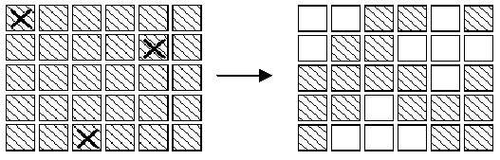
在上图中，左边矩阵中用X标记的按钮表示被按下，右边的矩阵表示灯状态的改变。对矩阵中的每盏灯设置一个初始状态。请你按按钮，直至每一盏等都熄灭。与一盏灯毗邻的多个按钮被按下时，一个操作会抵消另一次操作的结果。在下图中，第2行第3、5列的按钮都被按下，因此第2行、第4列的灯的状态就不改变。
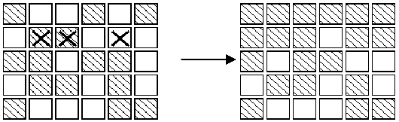
请你写一个程序，确定需要按下哪些按钮，恰好使得所有的灯都熄灭。根据上面的规则，我们知道1）第2次按下同一个按钮时，将抵消第1次按下时所产生的结果。因此，每个按钮最多只需要按下一次；2）各个按钮被按下的顺序对最终的结果没有影响；3）对第1行中每盏点亮的灯，按下第2行对应的按钮，就可以熄灭第1行的全部灯。如此重复下去，可以熄灭第1、2、3、4行的全部灯。同样，按下第1、2、3、4、5列的按钮，可以熄灭前5列的灯。
输入
5行组成，每一行包括6个数字（0或1）。
相邻两个数字之间用单个空格隔开。
0表示灯的初始状态是熄灭的，1表示灯的初始状态是点亮的。
输出
5行组成，每一行包括6个数字（0或1）。
相邻两个数字之间用单个空格隔开。
其中的1表示需要把对应的按钮按下，0则表示不需要按对应的按钮。
输入样例 1
2
0 1 1 0 1 0
1 0 0 1 1 1
0 0 1 0 0 1
1 0 0 1 0 1
0 1 1 1 0 0
0 0 1 0 1 0
1 0 1 0 1 1
0 0 1 0 1 1
1 0 1 1 0 0
0 1 0 1 0 0
输出样例 1
PUZZLE #1
1 0 1 0 0 1
1 1 0 1 0 1
0 0 1 0 1 1
1 0 0 1 0 0
0 1 0 0 0 0
PUZZLE #2
1 0 0 1 1 1
1 1 0 0 0 0
0 0 0 1 0 0
1 1 0 1 0 1
1 0 1 1 0 1
注意：PUZZLE行结尾没有空格，数字行最后有一个空格。

思路
因为和顺序没有关系，我们假设从上到下进行递推，即第i行已经按下的时候，i-1行的按钮状态已经确定了，因此i-1行的状态决定了i行要按的按钮，因此递推上去，我们只要枚举第一行是怎么按的即可，然后后面的都是递推。

AC代码
#include <bits/stdc++.h>
using namespace std;
int t;
int g[50][50], g1[50][50];
int ans[50][50], res[50][50];
int re(int k) {
return k == 0 ? 1 : 0;
}
void change(int i, int j) {
ans[i][j]++;
g[i - 1][j] = re(g[i - 1][j]);
g[i + 1][j] = re(g[i + 1][j]);
g[i][j] = re(g[i][j]);
g[i][j - 1] = re(g[i][j - 1]);
g[i][j + 1] = re(g[i][j + 1]);
}
bool check() {
for (int i = 2; i <= 5; i++) {
for (int j = 1; j <= 6; j++) {
if (g[i - 1][j] != 0) {
change(i, j);
}
}
}
for (int j = 1; j <= 6; j++) {
if (g[5][j] != 0)
return false;
}
return true;
}
bool solve_state;
void solve(int click_list[7], int t) {
if (solve_state)return;
if (t == 7) {
memset(ans, 0, sizeof(ans));
memcpy(g, g1, sizeof(g1));
for (int i = 1; i <= 6; i++) {
if (click_list[i])
change(1, i);
}
if (check()) {
memcpy(res, ans, sizeof(ans));
solve_state = true;
}
return;
}
click_list[t] = 1;
solve(click_list, t + 1);
if (solve_state)return;
click_list[t] = 0;
solve(click_list, t + 1);
if (solve_state)return;
}
int main() {
cin >> t;
for (int p = 1; p <= t; p++) {
for (int i = 1; i <= 5; i++)for (int j = 1; j <= 6; j++) cin >> g1[i][j];
printf("PUZZLE #%d\n", p);
int click_list[7]{};
solve_state = false;
solve(click_list, 1);
for (int i = 1; i <= 5; i++) {
for (int j = 1; j <= 6; j++)
printf("%d ", res[i][j] % 2);
puts("");
}
}
}

B01

题干
大数排序
描述
小鲁虽然编程能力很一般，但是嘴皮子上不服输。他很喜欢拿自己不懂的问题考小华。
刚学会冒泡排序的他，决定挑战一下小华的智商：
给定你一个长度为n的整数数列。
请你对这个数列按照从小到大进行排序。
并将排好序的数列按顺序输出。
小鲁刻意隐瞒了数据的规模，你觉得小华能够搞定吗?
偷偷告诉你：1≤n≤100000，所有整数均在1--10^9范围内
后记：小华使用快速排序秒过，小鲁惨败，因为他看不懂小华的代码......
输入
输入共两行，第一行包含整数 n。
第二行包含 n 个整数，表示整个数列。
输出
输出共一行，包含 n 个整数，表示排好序的数列。
输入样例 1
12
111584322 907287398 13562672 615771042 83035480 323016588 501254568 158361642 388135644 58329696 400904710 38908140
输出样例 1
13562672 38908140 58329696 83035480 111584322 158361642 323016588 388135644 400904710 501254568 615771042 907287398

思路
快排+随机化

AC代码
#include <bits/stdc++.h>
using namespace std;
const int N = 100000 + 10;
int num[N];
int n;
int randint(int l, int r) { return rand() % (r - l + 1) + l; }
void quick_sort(int l, int r) {
if (l >= r)
return;
int p = num[randint(l, r)];
int i = l - 1, j = r + 1;
while (i < j) {
while (num[++i] < p);
while (num[--j] > p);
if (i < j)
swap(num[i], num[j]);
}
quick_sort(l, j);
quick_sort(j + 1, r);
}
int main() {
ios::sync_with_stdio(0), cin.tie(0);
cin >> n;
for (int i = 0; i < n; i++) cin >> num[i];
quick_sort(0, n - 1);
for (int i = 0; i < n; i++)printf("%d ", num[i]);
}

B02

题干
快速选择第k个数
描述
给定一个长度为n的整数数列，以及一个整数k，请用快速选择算法求出数列的第k小的数是多少。
输入
第一行包含两个整数 n 和 k。
第二行包含 n 个整数（所有整数均在1--10^9范围内），表示整数数列。
数据范围:1≤n≤100000,1≤k≤n
输出
输出一个整数，表示数列的第k小数。
输入样例 1
5 3
2 4 1 5 3
输出样例 1
3

思路
借鉴快排的思路就有了快速选择算法

AC代码
#include <bits/stdc++.h>
using namespace std;
const int N = 100000 + 10;
int a[N];
int n, k;
int getdis(int l, int r) { return r - l + 1; }
int randint(int l, int r) { return rand() % getdis(l, r) + l; }
int quick_selection(int l, int r, int k) {
if (l >= r)return a[l];
auto p = randint(l, r);
swap(a[p], a[r]);
p = r;
auto i = l;
for (auto j = l; j < r; j++) {
if (a[j] <= a[p]) {
swap(a[i++], a[j]);
}
}
swap(a[p], a[i]);
p = i;
auto m = getdis(l, p);
if (m == k)
return a[p];
else if (m > k)
return quick_selection(l, p - 1, k);
else return quick_selection(p + 1, r, k - getdis(l, p));
}
int main() {
ios::sync_with_stdio(0), cin.tie(0);
cin >> n >> k;
for (int i = 0; i < n; i++) cin >> a[i];
cout << quick_selection(0, n - 1, k) << endl;
}

B03

题干
输出前k大的数
描述
给定一个数组，统计前k大的数并且把这k个数从大到小输出。
输入
第一行包含一个整数n，表示数组的大小。n < 100000。
第二行包含n个整数，表示数组的元素，整数之间以一个空格分开。每个整数的绝对值不超过100000000。
第三行包含一个整数k。k < n。
输出
从大到小输出前k大的数，每个数一行。
输入样例 1
10
4 5 6 9 8 7 1 2 3 0
5
输出样例 1
9
8
7
6
5

思路
排序一下输出即可

AC代码
#include <bits/stdc++.h>
using namespace std;
const int N = 100000 + 10;
int a[N];
int n, k;
int main() {
ios::sync_with_stdio(0), cin.tie(0);
cin >> n;
for (int i = 0; i < n; i++) cin >> a[i];
cin >> k;
sort(a, a + n, greater<int>());
for (int i = 0; i < k; i++) cout << a[i] << endl;
}

B04

题干
归并排序
描述
给定你一个长度为n的整数数列。
请你使用归并排序对这个数列按照从小到大进行排序。
并将排好序的数列按顺序输出。
输入
输入共两行，第一行包含整数 n。
第二行包含 n 个整数（所有整数均在1~109109范围内），表示整个数列。
数据范围:1≤n≤100000
输出
输出共一行，包含 n 个整数，表示排好序的数列。
输入样例 1
5
3 1 2 4 5
输出样例 1
1 2 3 4 5

思路
归并排序

AC代码
#include <bits/stdc++.h>
using namespace std;
#define int long long
const int N = 100000 + 10;
int num[N], temp[N];
int n;
void merge_sort(int l, int r) {
if (l >= r)return;
auto mid = (l + r) >> 1;
merge_sort(l, mid), merge_sort(mid + 1, r);
int i = l, j = mid + 1;
int k = 0;
while (i <= mid && j <= r) {
if (num[i] <= num[j])
temp[k++] = num[i++];
else temp[k++] = num[j++];
}
while (i <= mid)temp[k++] = num[i++];
while (j <= r)temp[k++] = num[j++];
for (int i = 0, j = l; i < k; i++, j++)num[j] = temp[i];
}
signed main() {
ios::sync_with_stdio(0), cin.tie(0), cout.tie(0);
cin >> n;
for (int i = 0; i < n; i++) cin >> num[i];
merge_sort(0, n - 1);
for (int i = 0; i < n; i++) {
if (i != 0)cout << ' ';
cout << num[i];
}
}

B05

题干
逆序对的数量
描述
给定一个长度为n的整数数列，请你计算数列中的逆序对的数量。
逆序对的定义如下：对于数列的第 i 个和第 j 个元素，如果满足 i < j 且 a[i] > a[j]，则其为一个逆序对；否则不是。
数据范围：1≤n≤100000
输入
第一行包含整数n，表示数列的长度。
第二行包含 n 个整数，表示整个数列。
输出
输出一个整数，表示逆序对的个数。
输入样例 1
6
2 3 4 5 6 1
输出样例 1
5

思路
借鉴归并排序的思路，把所有数的逆序对个数变成两份分别的逆序对个数，还有把两份合并的逆序对个数即可。

AC代码
#include <bits/stdc++.h>
using namespace std;
#define int long long
const int N = 100000 + 10;
int n;
int a[N], b[N];
int solve(int l, int r) {
if (l >= r)return 0;
auto mid = (l + r) >> 1;
auto ret = solve(l, mid) + solve(mid + 1, r);
auto i = l, j = mid + 1;
auto k = 0;
while (i <= mid && j <= r) {
if (a[i] <= a[j])
b[k++] = a[i++];
else {
b[k++] = a[j++];
ret += mid - i + 1;
}
}
while (i <= mid) b[k++] = a[i++];
while (j <= r)b[k++] = a[j++];
for (int i = 0, j = l; i < k; i++, j++)a[j] = b[i];
return ret;
}
signed main() {
cin >> n;
for (int i = 0; i < n; i++) cin >> a[i];
cout << solve(0, n - 1) << endl;
}

C01

题干
描述


每一个人心中都有一个林克。每一个林克都不一样。在命运矩阵里面，随着选择的不同，没有哪一个林克的命运会一模一样。
有一个方格型的命运矩阵，矩阵边界在无穷远处。我们做如下假设：
- 每一个格子象征林克命运中的一次抉择，每次只能从相邻的方格中做选择。
- 从某个格子出发，只能从当前方格移动一格，走到某个相邻的方格上；
3.选择一旦做出就不可更改，因此走过的格子无法走第二次。
- 从命运矩阵的第1行出发，只能向下、左、右三个方向走；
请问：如果最高允许在方格矩阵上走n步（也就是林克一生最多能做n个选择）。
那么随着n的不同，请问一共会有多少种不同选择的方案导致多少个不同的林克？
注意，2种走法只要有一步不一样，即被认为是不同的方案。
输入
允许在方格上行走的步数n(n <= 20)
输出
经过n个选择之后，诞生的不同的林克的个数。
输入样例 1
2
输出样例 1
7
输入样例 2
20
输出样例 2
54608393

思路
我们假设dp[i][s]表示走了$i$步，最后一步是$s$状态
$s=0$表示最后一步在第一行，$s=1$表示最后一步向左，$s=2$表示最后一步向下，$s=3$表示最后一步向右
那么我们不难发现，走出第一行之后就不再能回到第一行，因此除了dp[0][0]=1以外其他dp[i][0]=0
然后考察左边路线，左边的路线有几个来源：
1.从第一行来
2.从左边来
3.从中间向左走来
因此dp[i][1]=dp[i-1][0]+dp[i-1][1]+dp[i-1][2]
同理，中间部分的路线有几个来源：
1.从第一行来
2.从左边来向右走到中间
3.从中间来
4.从右边来向左走到中间
因此dp[i][2]=dp[i-1][0]+dp[i-1][1]+dp[i-1][2]+dp[i-1][3]
类似的，右边部分有几个来源：
1.从第一行来
2.从中间来向右走
3.从右边来
因此dp[i][3]=dp[i-1][0]+dp[i-1][2]+dp[i-1][3]
然后我们就能知道最终的ans=dp[n][0]+dp[n][1]+dp[n][2]+dp[n][3]

AC代码
#include <bits/stdc++.h>
using namespace std;
typedef long long ll;
int n;
ll dp[50][50];//dp[i][s] 表示走了i步最后一步位于s状态 s 1 2 3 左 中 右
signed main() {
cin >> n;
dp[0][0] = 1;
for (int i = 1; i <= n; i++) {
dp[i][1] = dp[i - 1][0] + dp[i - 1][1] + dp[i - 1][2];
dp[i][2] = dp[i - 1][0] + dp[i - 1][1] + dp[i - 1][2] + dp[i - 1][3];
dp[i][3] = dp[i - 1][0] + dp[i - 1][2] + dp[i - 1][3];
}
ll ans = 0;
for (int i = 0; i <= 3; i++) ans += dp[n][i];
cout << ans << endl;
}

C02

题干
描述

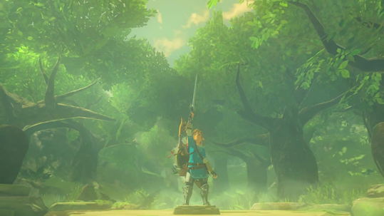
迷雾森林被加农的玷污了，原本圣洁无比的迷雾森林，如今被彻底玷污，空气中充满着紫色的恶臭。
林克临危不惧，带上呼吸面罩，挥舞大师之剑的光芒，净化迷雾。林克所到之处，加农褪去，圣洁回归。
如下图，红色代表墙壁，紫色的迷雾代表需要净化的空间，金色代表林克开始净化的起点。
从某处开始，林克只能向相邻的紫色区域移动。请问，林克总共能够净化多少区域？
图1 初始状态 图2 净化中.....
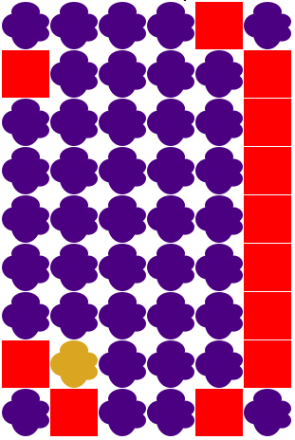-----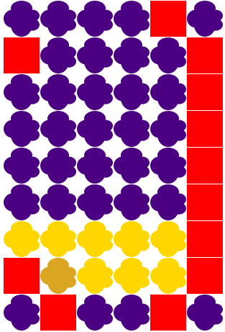
输入
包括多个数据集合。每个数据集合的第一行是两个整数W和H，分别表示x方向和y方向瓷砖的数量。W和H都不超过20。
在接下来的H行中，每行包括W个字符。
每个字符表示一个区域的状态，规则如下
1）‘.’：代表紫色迷雾；
2）‘#’：代表红墙；
3）‘@’：代表林克的起始位置(该字符在每个数据集合中唯一出现一次。）
当在一行中读入的是两个零时，表示输入结束。
输出
对每个数据集合，分别输出一行，显示林克从初始位置出发能净化的迷雾数(记数时包括初始位置的迷雾)。
输入样例 1
6 9
....#.
.....#
......
......
......
......
......
#@...#
.#..#.
0 0
输出样例 1
45

思路
我们考虑使用并查集，把所有相邻的块进行合并，墙不合并，然后每个位置的cnt设置为1，最后合并出来的就是最大的净化迷雾数量了

AC代码
#include <bits/stdc++.h>
using namespace std;
const int N = 1e7 + 10;
int p[N], cnt[N];
int find(int x) {
if (p[x] != x) {
auto t = find(p[x]);
cnt[t] += cnt[x];
cnt[x] = 0;
p[x] = t;
}
return p[x];
}
void merge(int a, int b) {
p[find(a)] = find(b);
find(a), find(b);
}
int get_nums(int x) {
auto k = find(x);
return cnt[k];
}
int PII2int(pair<int, int> a) {
return a.first * 100 + a.second;
}
int main() {
while (1) {
int w, h;
int g[50][50]{};
memset(p, 0, sizeof(p));
memset(cnt, 0, sizeof(cnt));
cin >> w >> h;
if (w == 0 && h == 0)break;
string s;
for (int i = 1; i <= h; i++) {
for (int j = 1; j <= w; j++) {
auto thispos = PII2int({ i,j });
cnt[thispos] = 1;
p[thispos] = thispos;
}
}
int startpos = 0;
for (int i = 1; i <= h; i++) {
cin >> s;
for (int j = 1; j <= w; j++) {
if (s[j - 1] == '#') { g[i][j] = 0; }
else {
auto thispos = PII2int({ i,j });
g[i][j] = 1;
if (s[j - 1] == '@')
startpos = thispos;
}
}
}
for (int i = 1; i <= h; i++) {
for (int j = 1; j <= w; j++) {
if (!g[i][j]) continue;
auto thispos = PII2int({ i,j });
if (g[i][j - 1]) merge(thispos, PII2int({ i,j - 1 }));
if (g[i][j + 1]) merge(thispos, PII2int({ i,j + 1 }));
if (g[i - 1][j]) merge(thispos, PII2int({ i - 1,j }));
if (g[i + 1][j]) merge(thispos, PII2int({ i + 1,j }));
}
}
cout << get_nums(startpos) << endl;
}
}

C03

题干
骑士林克的怜悯(1)
描述

林克驰骋在海拉鲁大陆的平原上无比自由，他想起二维空间中的国际象棋同伴，回想起自己也活在2D世代的局限，心生怜悯。
那些骑士，永远被局限在8×8的棋盘之内厮杀，他们的世界永不改变。因此，林克去到阿卡来研究所寻求帮助，他得到新的道具——变形棋盘。
这个变形棋盘可以根据输入的两个参数的（p,q）创造全新的棋盘空间。
如下图分别是（p,q）为(3,9) , (6,3) ,以及(5,5)的棋盘空间。
----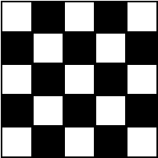
假设2D世界的骑士，移动的方式按字母次序有如下8种：
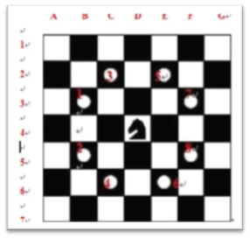
请问对于每一种棋盘（p,q），2D骑士是否有一种一次遍历所有棋盘方格的路线？
如果有，请输出这条路线（若有多条路线，请输出字典序最小的路线）。
如果没有，请输出无。
输入
输入数据第一行为正整数n，代表有多少组输入样例
接下来n行是两个整数代表行p和列q, 代表变形棋盘的行列参数，其中（1 <= p * q <= 26）。
输出
每个样例的输出2行，格式如下：
"#i:" 其中i代表第i种棋盘
骑士跳过的每个格子（每个访问的格子用大写字母加数字表示），一条可行的路径输出如(A1B3C1A2B4C2A3B1C3A4B2C4)，
如果没有可行方案，则第二行输出：none
输入样例 1
5
5 1
5 2
5 3
5 4
5 5
输出样例 1
#1:
none
#2:
none
#3:
none
#4:
A1B3A5C4D2B1A3B5D4C2B4A2C1D3C5A4B2D1C3D5
#5:
A1B3A5C4A3B1D2E4C5A4B2D1C3B5D4E2C1A2B4D5E3C2E1D3E5

思路
DFS搜索一下，把所有路径记下来，然后最后输出字典序最小的即可

AC代码
#include <bits/stdc++.h>
using namespace std;
int n;
int p, q;
vector<string> paths;
pair<int,int> path[1600];
bool ans;
pair<int, int> sym[8] = { {1,2},{2,1},{2,-1},{1,-2},{-1,-2},{-2,-1},{-2,1},{-1,2} };
int g[40][40];
void dfs(int t) {
if (t == p * q) {
string s;
for (int i = 0; i < p * q; i++) {
s.push_back(static_cast<char>(path[i].first + 'A' - 1));
s += to_string(path[i].second);
}
paths.push_back(s);
ans = true;
return;
}
auto& e = path[t - 1];
for (int i = 0; i < 8; i++) {
auto& k = sym[i];
auto x = e.first + k.first;
auto y = e.second + k.second;
if (g[x][y])continue;
if (x < 1)continue;
if (y < 1)continue;
if (x > q)continue;
if (y > p)continue;
path[t] = { x,y };
g[x][y] = 1;
dfs(t + 1);
g[x][y] = 0;
}
}
int main() {
cin >> n;
for (int i = 1; i <= n; i++) {
cin >> p >> q;
memset(g, 0, sizeof(g));
printf("#%d:\n", i);
ans = false;
path[0] = { 1,1 };
g[1][1] = 1;
dfs(1);
if (ans) {
sort(paths.begin(), paths.end());
puts(paths[0].c_str());
}
else {
puts("none");
}
paths.clear();
}
}

C04

题干
求二进制中1的个数
描述


为了寻找失去的回忆碎片，林克必须预备足够的料理。能够快速突破数独试炼，熟练运用lowbit，才能把难题转换为美味佳肴。
请用lowbit解决如下问题：
输入一个32位整数，输出该数二进制表示中1的个数。
注意：
- 负数在计算机中用其绝对值的补码来表示。
输入
输入：9
输出：2
解释：9的二进制表示是1001，一共有2个1。
输出
输入：-2
输出：31
解释：-2在计算机里会被表示成11111111111111111111111111111110，
一共有31个1。
输入样例 1
-2
输出样例 1
31
输入样例 2
9
输出样例 2
2

思路
经典的lowbit函数

AC代码
//补全下列两个函数即可
int lowbit(int t) { return t & -t; }
int NumberOf1(int n) {
int res = 0;
while (n) {
n -= lowbit(n);
res++;
}
return res;
}

C05

题干
二进制中1的最低位位置(打表+Lowbit)
描述


打表法是寻找回忆不可或缺的重要方法，如果配合上lowbit，那么更难的问题也能迎刃而解。
请运用打表法和lowbit算法解决如下问题：
给定一个16位的十进制数，请把该数转换为二进制数来看待。
请找到该数看为二进制后，其最低位的1出现的位置。
也就是这个数最低位的1是二进制中的第几位呢？
输入
以1开头的二进制数的十进制表示B.
例如输入9.
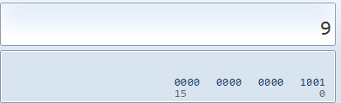

输出
输出K，表示B中的1在第K位（K=0,1,2....15)
9的最低位的1出现在位置0.
输入样例 1
9
输出样例 1
0
输入样例 2
8
输出样例 2
3

思路
打表法记录log2，然后调lowbit函数即可

AC代码
#include <bits/stdc++.h>
using namespace std;
int a[1048576];
int lowbit(int t) { return t & -t; }
int log2(int t) {
return a[t];
}
int main() {
int n;
for (int i = 1, j = 1; i <= 19; i++, j <<= 1) {
a[j] = i - 1;
}
cin >> n;
printf("%d", log2(lowbit(n)));
}

C06

题干
真假记忆碎片
描述


在千辛万苦得到一个记忆碎片之后，林克需要辨别真假，若是所得到的并不是发生历史中的碎片，乃是后人捏着的，那么林克如何寻回完整的自己呢？
已知林克找到的记忆碎片9×9矩阵是初始矩阵A的解法，也就是记忆碎片A。空白的部分在初始矩阵中用0表示。
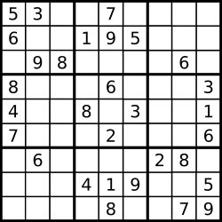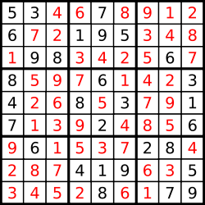
（初始矩阵A）（记忆碎片A）
请写一个算法，判定找到的记忆碎片是否是真的？
输入
输入的记忆碎片A是一个9行9列的数独矩阵。
每行包含9个数字（均不超过数字为1-9）。
初始矩阵A：
530070000
600195000
098000060
800060003
400803001
700020006
060000280
000419005
000080079
输出
如果输入数据真的是初始矩阵A的解，输出Yes，否则输出No
输入样例 1
534678912
672195348
198342567
859761423
426853791
713924856
961537284
287419635
345286179
输出样例 1
Yes
输入样例 2
123456789
123456789
123456789
123456789
123456789
123456789
123456789
123456789
123456789
输出样例 2
No
输入样例 3
534678912
672195348
198342567
859761423
42689993791
713924856
961537284
287419635
345286179
输出样例 3
No

思路
首先验证和原矩阵
然后验证横纵，小方格即可

AC代码
#include <bits/stdc++.h>
using namespace std;
char a[10][10] = { "530070000","600195000","098000060","800060003","400803001","700020006","060000280","000419005","000080079" };
char g[10][10];
string s;
bool ans = true;
int main() {
for (int i = 0; i < 9; i++) {
cin >> s;
for (int j = 0; j < s.size() && j < 9; j++) {
g[i][j] = s[j];
}
if (s.size() == 9)continue;
ans = false;
}
for (int i = 0; i < 9; i++) {
for (int j = 0; j < 9; j++) {
if (a[i][j] == '0') continue;
if (a[i][j] == g[i][j])continue;
ans = false;
}
}
for (int i = 0; i < 9; i++) {
int cnt[10]{};
for (int j = 0; j < 9; j++) {
cnt[g[i][j] - '0']++;
}
for (int j = 1; j <= 9; j++) {
if (cnt[j] == 1)continue;
ans = false;
}
}
for (int i = 0; i < 9; i++) {
int cnt[10]{};
for (int j = 0; j < 9; j++) {
cnt[g[j][i] - '0']++;
}
for (int j = 1; j <= 9; j++) {
if (cnt[j] == 1)continue;
ans = false;
}
}
for (int i = 0; i < 3; i++) {
for (int j = 0; j < 3; j++) {
auto x = i * 3;
auto y = j * 3;
int cnt[10]{};
for (int p = 0; p < 3; p++) {
for (int q = 0; q < 3; q++) {
cnt[g[x + p][y + q] - '0']++;
}
}
for (int p = 1; p <= 9; p++) {
if (cnt[p] == 1) continue;
ans = false;
}
}
}
if (ans) cout << "Yes" << endl;
else cout << "No" << endl;
}

C07

题干
寻找林克的回忆(1)
描述


为了找到百年沉睡的原因，寻回百年前与公主一起的记忆碎片，明白自己是谁，林克必须破解数独谜题。
林克需要在限定时间内，把9×9的数独补充完整，使得图中每行、每列、每个3 × 3的九宫格内数字1~9均恰好出现一次。
林克需要寻回失去的记忆碎片，你，作为林克的朋友，需要帮忙林克寻回9×9棋盘中失去的数字。
或许有一天，林克也能帮助你，寻回关于你是谁，你从哪里来的记忆碎片。
这是数独试炼I（解密成功可以解锁林克前25%的记忆碎片）
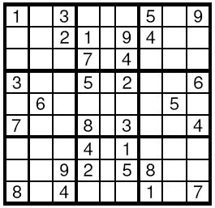

输入
输入为9×9的数据。一共9行，每行有9个数字。
数字为0表示对应的数字盘为空。
输出
对于每个测试用例，程序应以与输入数据相同的格式打印解决方案(9×9)。
空单元格必须根据规则进行填充。
如果解决方案不是唯一的，则程序可以打印其中任何一种。
输入样例 1
103000509
002109400
000704000
300502006
060000050
700803004
000401000
009205800
804000107
输出样例 1
143628579
572139468
986754231
391542786
468917352
725863914
237481695
619275843
854396127

思路
就是递归的进行选择即可，如果遇到这个空怎么填都不行的话就说明上一步选错了，就回退到上一步。

AC代码
#include <bits/stdc++.h>
using namespace std;
char a[20][20];
bool is_valid(int x, int y, int p) {
char ch = p + '0';
for (int i = 0; i < 9; i++)
if (a[i][y] == ch)
return false;
for (int i = 0; i < 9; i++)
if (a[x][i] == ch)
return false;
auto px = x / 3 * 3;
auto py = y / 3 * 3;
for (int i = 0; i < 3; i++) {
for (int j = 0; j < 3; j++) {
if (a[px + i][py + i] == ch)
return false;
}
}
return true;
}
bool solve() {
for (int i = 0; i < 9; i++) {
for (int j = 0; j < 9; j++) {
if (a[i][j] != '0')continue;
for (int p = 1; p <= 9; p++) {
if (!is_valid(i, j, p))continue;
a[i][j] = p + '0';
if (solve()) {
return true;
}
a[i][j] = '0';
}
return false;
}
}
return true;
}
int main() {
for (int i = 0; i < 9; i++) cin >> a[i];
solve();
for (int i = 0; i < 9; i++) cout << a[i] << endl;
}

C08

题干
寻找林克的回忆(2)
描述


为了找到百年沉睡的原因，寻回百年前与公主一起的记忆碎片，明白自己是谁，林克必须破解数独谜题：
林克需要在限定时间内，把9×9的数独补充完整，使得图中每行、每列、每个3 × 3的九宫格内数字1~9均恰好出现一次。
林克需要寻回失去的记忆碎片，你，作为林克的朋友，需要帮忙林克寻回9×9棋盘中失去的数字。
或许有一天，林克也能帮助你，寻回关于你是谁，你从哪里来的记忆碎片。
这是数独试炼II（解密成功可以解锁林克25%的记忆碎片）
请编写一个程序填写数独。
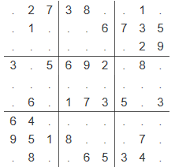

输入
输入包含多组测试用例。
每个测试用例占一行，包含81个字符，代表数独的81个格内数据（顺序总体由上到下，同行由左到右）。
每个字符都是一个数字（1-9）或一个”.”（表示尚未填充）。
您可以假设输入中的每个谜题都只有一个解决方案。
文件结尾处为包含单词“end”的单行，表示输入结束。
输出
每个测试用例，输出一行数据，代表填充完全后的数独。
输入样例 1
.2738..1..1...6735.......293.5692.8...........6.1745.364.......9518...7..8..6534.
......52..8.4......3...9...5.1...6..2..7........3.....6...1..........7.4.......3.
end
输出样例 1
527389416819426735436751829375692184194538267268174593643217958951843672782965341
416837529982465371735129468571298643293746185864351297647913852359682714128574936

思路
普通的搜索经过位运算优化后仍然有一个点过不了，考虑使用启发式搜索
一个简单的想法就是每次选择空格最少的进行递归，这样可以减少根节点的数量从而显著减少回溯的次数

AC代码
#include <bits/stdc++.h>
using namespace std;
char a[20][20];
int row[9], col[9], block[3][3];
int candidate[9][9];
int best_i, best_j, best_cnt;
bool is_valid(int x, int y, int p) {
int mask = 1 << p;
return !(row[x] & mask) && !(col[y] & mask) && !(block[x / 3][y / 3] & mask);
}
void toggle_num(int x, int y, int p) {
int mask = 1 << p;
row[x] ^= mask;
col[y] ^= mask;
block[x / 3][y / 3] ^= mask;
}
int count_bits(int n) {
int res = 0;
while (n) {
n -= n & -n;
res++;
}
return res;
}
bool find_best_blank() {
best_cnt = 10;
bool found = false;
for (int i = 0; i < 9; i++) {
for (int j = 0; j < 9; j++) {
if (a[i][j] == '0') {
int mask = row[i] | col[j] | block[i / 3][j / 3];
mask >>= 1;
candidate[i][j] = ((1 << 10) - 2) & ~mask;
int cnt = count_bits(candidate[i][j]);
if (cnt < best_cnt) {
best_cnt = cnt;
best_i = i;
best_j = j;
found = true;
}
if (cnt == 1) return true;
}
}
}
return found;
}
bool solve() {
if (!find_best_blank()) return true;
auto i = best_i;
auto j = best_j;
for (int p = 1; p <= 9; p++) {
if (!is_valid(i, j, p))continue;
a[i][j] = p + '0';
toggle_num(i, j, p);
if (solve()) {
return true;
}
toggle_num(i, j, p);
}
a[i][j] = '0';
return false;
}
int main() {
string s;
while (1) {
cin >> s;
if (s == "end") break;
memset(row, 0, sizeof(row));
memset(col, 0, sizeof(col));
memset(block, 0, sizeof(block));
for (int i = 0; i < 9; i++) {
for (int j = 0; j < 9; j++) {
a[i][j] = s[i * 9 + j] == '.' ? '0' : s[i * 9 + j];
if (a[i][j] != '0') {
int p = a[i][j] - '0';
toggle_num(i, j, p);
}
}
}
solve();
for (int i = 0; i < 9; i++) cout << a[i];
cout << endl;
}
}

C09

题干
寻找林克的回忆(3)
描述


为了寻回百年前与公主一起的记忆碎片，林克历尽千辛万苦总算破解了数独试炼I和II的谜题，寻回50%的记忆碎片。
如今，摆在他面前是数独试炼III——传说中的靶形数独（通过后可以获得剩下的30%的记忆碎片)。
靶形数独的方格同普通数独一样，在9×9的大九宫格中有9个3×3的小九宫格（用粗黑色线隔开的）。
在这个大九宫格中，有一些数字是已知的，根据这些数字，利用逻辑推理，在其他的空格上填入1到9的数字。
每个数字在每个小九宫格内不能重复出现，每个数字在每行、每列也不能重复出现。
但靶形数独有一点和普通数独不同，即每一个方格都有一个分值，而且如同一个靶子一样，离中心越近则分值越高（如下图所示）。
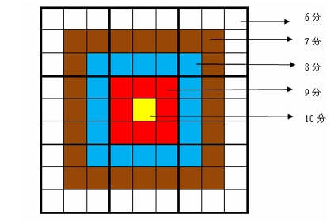
上图具体的分值分布是：
最里面一格（黄色区域）为10分
黄色区域外面的一圈（红色区域）每个格子为9分
再外面一圈（蓝色区域）每个格子为8分
蓝色区域外面一圈（棕色区域）每个格子为7分
最外面一圈（白色区域）每个格子为6 分
每个人必须完成一个给定的数独（每个给定数独可能有不同的填法），而且要争取更高的总分数。
而这个总分数即每个方格上的分值和完成这个数独时填在相应格上的数字的乘积的总和。
如图，在以下的这个已经填完数字的靶形数独游戏中，总分数为2829。
游戏规定，将以总分数的高低决出胜负。
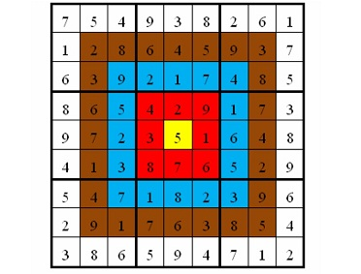
求对于给定的靶形数独，能够得到的最高分数。
输入
输入一共包含9行。
每行 9 个整数（每个数都在 0—9 的范围内），表示一个尚未填满的数独方格，未填的空格用“0”表示。
每两个数字之间用一个空格隔开。
输出
输出可以得到的靶形数独的最高分数。
如果这个数独无解，则输出整数-1。
输入样例 1
7 0 0 9 0 0 0 0 1
1 0 0 0 0 5 9 0 0
0 0 0 2 0 0 0 8 0
0 0 5 0 2 0 0 0 3
0 0 0 0 0 0 6 4 8
4 1 3 0 0 0 0 0 0
0 0 7 0 0 2 0 9 0
2 0 1 0 6 0 8 0 4
0 8 0 5 0 4 0 1 2
输出样例 1
2829

思路
类似上一题的代码，进行一点修改，加上记录分数，然后在递归的时候不搜到就返回即可。

AC代码
#include <bits/stdc++.h>
using namespace std;
int a[20][20];
int row[9], col[9], block[3][3];
int candidate[9][9];
int best_i, best_j, best_cnt, best_score;
int ans = -1;
int score[20][20] = { {6,6,6,6,6,6,6,6,6},
{6,7,7,7,7,7,7,7,6},
{6,7,8,8,8,8,8,7,6},
{6,7,8,9,9,9,8,7,6},
{6,7,8,9,10,9,8,7,6},
{6,7,8,9,9,9,8,7,6},
{6,7,8,8,8,8,8,7,6},
{6,7,7,7,7,7,7,7,6},
{6,6,6,6,6,6,6,6,6} };
bool is_valid(int x, int y, int p) {
int mask = 1 << p;
return !(row[x] & mask) && !(col[y] & mask) && !(block[x / 3][y / 3] & mask);
}
void toggle_num(int x, int y, int p) {
int mask = 1 << p;
row[x] ^= mask;
col[y] ^= mask;
block[x / 3][y / 3] ^= mask;
}
int calculate_score() {
int ret = 0;
for (int i = 0; i < 9; i++) {
for (int j = 0; j < 9; j++) {
ret += score[i][j] * a[i][j];
}
}
return ret;
}
int count_bits(int n) {
int res = 0;
while (n) {
n -= n & -n;
res++;
}
return res;
}
bool find_best_blank() {
best_cnt = 10;
bool found = false;
for (int i = 0; i < 9; i++) {
for (int j = 0; j < 9; j++) {
if (a[i][j] == 0) {
int mask = row[i] | col[j] | block[i / 3][j / 3];
mask >>= 1;
candidate[i][j] = ((1 << 10) - 2) & ~mask;
int cnt = count_bits(candidate[i][j]);
if (cnt < best_cnt) {
best_cnt = cnt;
best_i = i;
best_j = j;
best_score = score[i][j];
found = true;
}
if (cnt == 1) return true;
}
}
}
return found;
}
bool solve() {
if (!find_best_blank()) {
ans = max(ans, calculate_score());
return true;
}
auto i = best_i;
auto j = best_j;
for (int p = 9; p >= 1; p--) {
if (!is_valid(i, j, p))continue;
a[i][j] = p;
toggle_num(i, j, p);
solve();
toggle_num(i, j, p);
}
a[i][j] = 0;
return false;
}
int main() {
for (int i = 0; i < 9; i++) {
for (int j = 0; j < 9; j++) {
cin >> a[i][j];
if (a[i][j] != 0) {
int p = a[i][j];
toggle_num(i, j, p);
}
}
}
solve();
cout << ans << endl;
}

Week 3

A01

题干
净化迷雾森林
描述

迷雾森林被加农的玷污了，原本圣洁无比的迷雾森林，如今被彻底玷污，空气中充满着紫色的恶臭。
林克临危不惧，带上呼吸面罩，挥舞大师之剑的光芒，净化迷雾。林克所到之处，加农褪去，圣洁回归。
如下图，红色代表墙壁，紫色的迷雾代表需要净化的空间，金色代表林克开始净化的起点。
从某处开始，林克只能向相邻的紫色区域移动。请问，林克总共能够净化多少区域？
图1 初始状态 图2 净化中.....
-----
输入
包括多个数据集合。每个数据集合的第一行是两个整数W和H，分别表示x方向和y方向瓷砖的数量。W和H都不超过20。
在接下来的H行中，每行包括W个字符。
每个字符表示一个区域的状态，规则如下
1）‘.’：代表紫色迷雾；
2）‘#’：代表红墙；
3）‘@’：代表林克的起始位置(该字符在每个数据集合中唯一出现一次。）
当在一行中读入的是两个零时，表示输入结束。
输出
对每个数据集合，分别输出一行，显示林克从初始位置出发能净化的迷雾数(记数时包括初始位置的迷雾)。
输入样例 1
6 9
....#.
.....#
......
......
......
......
......
#@...#
.#..#.
0 0
输出样例 1
45

思路
我们考虑使用并查集，把所有相邻的块进行合并，墙不合并，然后每个位置的cnt设置为1，最后合并出来的就是最大的净化迷雾数量了

AC代码
#include <bits/stdc++.h>
using namespace std;
const int N = 1e7 + 10;
int p[N], cnt[N];
int find(int x) {
if (p[x] != x) {
auto t = find(p[x]);
cnt[t] += cnt[x];
cnt[x] = 0;
p[x] = t;
}
return p[x];
}
void merge(int a, int b) {
p[find(a)] = find(b);
find(a), find(b);
}
int get_nums(int x) {
auto k = find(x);
return cnt[k];
}
int PII2int(pair<int, int> a) {
return a.first * 100 + a.second;
}
int main() {
while (1) {
int w, h;
int g[50][50]{};
memset(p, 0, sizeof(p));
memset(cnt, 0, sizeof(cnt));
cin >> w >> h;
if (w == 0 && h == 0)break;
string s;
for (int i = 1; i <= h; i++) {
for (int j = 1; j <= w; j++) {
auto thispos = PII2int({ i,j });
cnt[thispos] = 1;
p[thispos] = thispos;
}
}
int startpos = 0;
for (int i = 1; i <= h; i++) {
cin >> s;
for (int j = 1; j <= w; j++) {
if (s[j - 1] == '#') { g[i][j] = 0; }
else {
auto thispos = PII2int({ i,j });
g[i][j] = 1;
if (s[j - 1] == '@')
startpos = thispos;
}
}
}
for (int i = 1; i <= h; i++) {
for (int j = 1; j <= w; j++) {
if (!g[i][j]) continue;
auto thispos = PII2int({ i,j });
if (g[i][j - 1]) merge(thispos, PII2int({ i,j - 1 }));
if (g[i][j + 1]) merge(thispos, PII2int({ i,j + 1 }));
if (g[i - 1][j]) merge(thispos, PII2int({ i - 1,j }));
if (g[i + 1][j]) merge(thispos, PII2int({ i + 1,j }));
}
}
cout << get_nums(startpos) << endl;
}
}

A02

题干
波克布林的巡逻范围
描述

有一个m行和n列的方阵区域(m＊n)，横纵坐标范围分别是0∼m−1和0∼n−1。
一只红色的波克布林从坐标0,0的格子开始巡逻，每一次只能向左，右，上，下四个方向移动一格。
但是不能进入行坐标和列坐标的数位之和大于k的格子。
请问该红色波克布林能够达到多少个格子？
假如输入：k=18, m=40, n=40
则输出是：1484
根据题意思：当k为18时，波克布林能够进入方格（35,37），因为3+5+3+7 = 18。 但是，它不能进入方格（35,38），因为3+5+3+8 = 19。
输入
输入一行，三个整数，由空格隔开，代表k m n
其中：
0<=k<=100
0<=m<=50
0<=n<=50
输出
一个整数，表示红色波克布林能达到的多少格子。
输入样例 1
18 40 40
输出样例 1
1484

思路
思路比较简单，因为数据也不大直接暴力的遍历判断是否满足条件即可

AC代码
#include <bits/stdc++.h>
using namespace std;
int k, m, n;
int ans;
bool judge(int x, int y) {
return x % 10 + (x / 10) % 10 + y % 10 + (y / 10) % 10 <= k;
}
signed main() {
cin >> k >> m >> n;
for (int i = 0; i < m; i++) {
for (int j = 0; j < n; j++) {
if (!judge(i, j)) continue;
ans++;
}
}
cout << ans << endl;
return 0;
}

A03

题干
加农的入侵
描述

加农是罪的化身，所到之处污秽遍地。原先富丽堂皇的海鲁拉城堡也被加农污秽了。
根据调查，加农污秽一片地区有如下规律：
下图是一个矩形区域，Y=3,X=4。
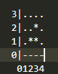
"."表示干净区域，而"*"表示障碍物。
如果加农一开始在左下角(1,1），那么加农将会以如下态势污染区域：
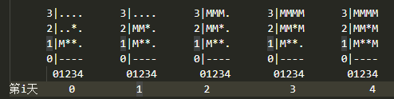
加农将在4天后污染整个区域。
设区域为矩形Y×X（1<=Y,X<=100），假设加农从(Mx,My)开始扩散，请问经过几天，加农会完全占据这个区域呢？
输入
* 第一行: 四个由空格隔开的整数: X, Y, Mx, My
* 第2到第Y+1行:每行包含一个由X个字符（"."表示干净区域，而"*"表示障碍物。）构成的字符串，共同描绘了草地的完整地图。
(1≤X,Y≤100)
输出
输出一个整数，表示加农完全占领该区域所需要的天数。
输入样例 1
4 3 1 1
....
..*.
.**.
输出样例 1
4
输入样例 2
10 10 7 5
*.........
..........
........*.
..........
.........*
..........
..........
..........
..*.......
..........
输出样例 2
6

思路
因为题目给的示例是一个BFS类型的进程，所以一个简单的BFS搜索即可，注意点是和板子相比行列相反了，读入的时候反过来即可

AC代码
#include <bits/stdc++.h>
using namespace std;
typedef pair<int, int> PII;
const int N = 150;
int x, y, mx, my;
char g[N][N];
PII delta[] = { {0,1},{0,-1},{-1,0},{1,0},{1,1},{1,-1},{-1,1},{-1,-1} };
int d[N][N];
void bfs() {
queue<PII> q;
memset(d, -1, sizeof(d));
q.push({ mx,my });
d[mx][my] = 0;
while (!q.empty()) {
auto e = q.front();
q.pop();
for (int i = 0; i < sizeof(delta) / sizeof(delta[0]); i++) {
auto ex = e.first + delta[i].first;
auto ey = e.second + delta[i].second;
if (ex <= 0 || ey <= 0 || ex > x || ey > y) continue;
if (g[ex][ey] != '.')continue;
if (d[ex][ey] != -1) continue;
d[ex][ey] = d[e.first][e.second] + 1;
q.push({ ex,ey });
}
}
}
signed main() {
cin >> y >> x >> my >> mx;
for (int i = x; i >= 1; i--) {
cin >> g[i] + 1;
}
bfs();
int ans = 0;
for (int i = 1; i <= x; i++) {
for (int j = 1; j <= y; j++) {
ans = max(ans, d[i][j]);
}
}
cout << ans << endl;
}

A04

题干
骑士林克的怜悯(2)
描述


帮助自己的2D骑士同伴进入到变形棋盘世界不久，林克意识到既然棋盘可变，但是骑士们的战斗水平却没有长进。
虽然可以在见到更多的风景，探索更多不同的空间，但是如果自身的实力没有提升，那么骑士们感受不到那真正的自由以及成长的快乐。
林克找到去到阿卡来研究所，得到新的道具——试炼棋盘。
这个新道具可以在骑士的2D空间中创造试炼场以及2D守护者，让骑士们可以开始实战演练，提升攻击力。
如下图是一个10列11行的棋盘（11×10）：
K代表骑士的位置，H代表守护者的位置。
. 代表可移动的位置，*代表障碍物。
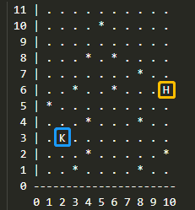
骑士可以按照下图中的A,B,C,D...这条路径用5次跳跃，抵达守护者的位置偷袭它。（有可能其它路线的长度也是5）：
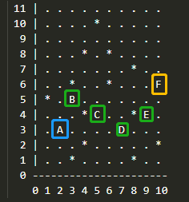
请问，2D骑士要偷袭守护者，至少要跳多少次？

输入

第一行： 两个数，表示棋盘的列数Column(<=150)和行数Row(<=150)
第二行到结尾: Row行Column列的棋盘。

输出

一个数，表示跳跃的最小次数。

输入样例 1
10 11
..........
....*.....
..........
...*.*....
.......*..
..*..*...H
*.........
...*...*..
.K........
...*.....*
..*....*..
输出样例 1
5
输入样例 2
15 18
...............
..*............
...............
...*........**.
.......*.*.....
...K.*.........
...............
..**...........
.*....*......*.
........**.*...
...............
.....*......*..
.*........*....
...............
....H..........
.**.*..*.......
...............
..*....*.......
输出样例 2
6

思路
使用BFS为主线进行最短路径搜寻即可

AC代码
#include <bits/stdc++.h>
using namespace std;
typedef pair<int, int> PII;
const int N = 200;
int c, r;
char g[N][N];
int d[N][N];
PII delta[] = { {1,2},{1,-2},{2,1},{2,-1},{-1,2},{-1,-2},{-2,1},{-2,-1} };
void bfs(int x, int y) {
queue<PII> q;
q.push({ x, y });
memset(d, -1, sizeof d);
d[x][y] = 0;
while (!q.empty()) {
auto e = q.front();
q.pop();
for (int i = 0; i < sizeof(delta) / sizeof(delta[0]); i++) {
auto ex = e.first + delta[i].first;
auto ey = e.second + delta[i].second;
if (ex <= 0 || ey <= 0 || ex > r || ey > c)
continue;
if (g[ex][ey] != '.')
continue;
if (d[ex][ey] != -1)
continue;
d[ex][ey] = d[e.first][e.second] + 1;
q.push({ ex, ey });
}
}
}
signed main() {
cin >> c >> r;
for (int i = 1; i <= r; i++)cin >> g[i] + 1;
int x1, x2, y1, y2;
for (int i = 1; i <= r; i++) {
for (int j = 1; j <= c; j++) {
if (g[i][j] == 'K')
x1 = i, y1 = j, g[i][j] = '.';
if (g[i][j] == 'H')
x2 = i, y2 = j, g[i][j] = '.';
}
}
bfs(x1, y1);
cout << d[x2][y2] << endl;
return 0;
}

A05

题干
公主的攻击范围
描述

塞尔达公主瘦弱的身体里面蕴含着不可思议的神圣力量，这个力量从公主所在的位置释放，可以逐层扩散到加农污秽掌控的区域。
给定一个N行M列的区域，代号为1的区域是公主能力释放的初始区，代号为0的区域表示需要洁净的区域。
每经过1毫秒，公主的神圣之光向外扩散一格，洁净相邻区域（4个方向），请计算每个标记为0的区域中加农的势力最多还能得瑟几毫秒。
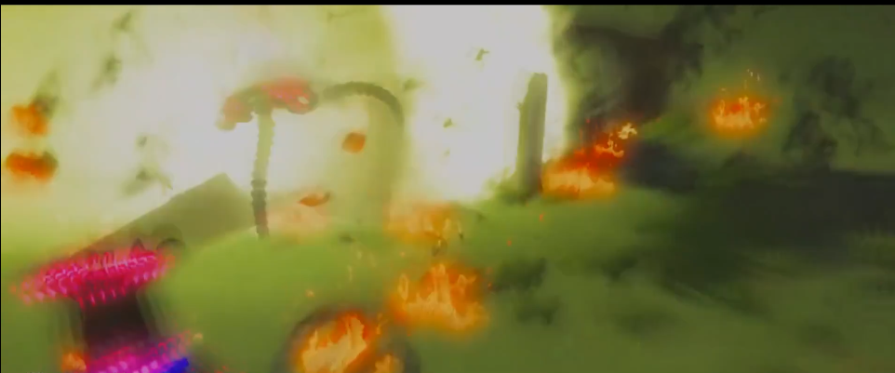
格子与格子之间的距离使用曼哈顿距离计算。
提示：
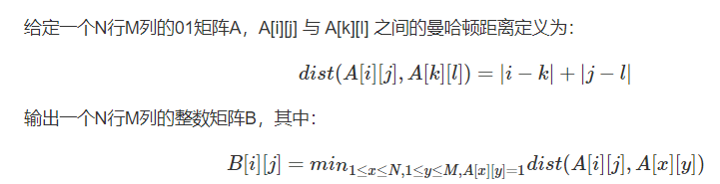
根据如上公式可知：曼哈顿距离指两点之间的行坐标i距离和列坐标j距离之和。
题目的意思就是求出矩阵中所有节点为0的点，到节点为1的点的曼哈顿距离。
输入
第一行两个整数n,m。
接下来一个N行M列的01矩阵，数字之间没有空格。
数据范围
1≤N,M≤1000
输出
一个N行M列的矩阵B，相邻两个整数之间用一个空格隔开。每个整数表示加农势力存在的毫秒数（最小曼哈顿距离值）
输入样例 1
3 4
0001
0011
0110
输出样例 1
3 2 1 0
2 1 0 0
1 0 0 1

思路
一个BFS多源问题即可。

AC代码
#include <bits/stdc++.h>
using namespace std;
typedef pair<int, int> PII;
const int N = 1000 + 10;
#define x first
#define y second
int n, m;
char g[N][N];
queue<PII> q;
int d[N][N];
PII p[4] = { {0,1},{0,-1},{1,0},{-1,0} };
void bfs() {
while (!q.empty()) {
auto e = q.front();
q.pop();
for (int i = 0; i < 4; i++) {
auto ex = e.x + p[i].x;
auto ey = e.y + p[i].y;
if (ex <= 0 || ey <= 0 || ex > n || ey > m)continue;
if (g[ex][ey] != '0')continue;
if (d[ex][ey] != -1)continue;
d[ex][ey] = d[e.x][e.y] + 1;
q.push({ ex,ey });
}
}
}
signed main() {
cin >> n >> m;
for (int i = 1; i <= n; i++) {
cin >> g[i] + 1;
}
memset(d, -1, sizeof(d));
for (int i = 1; i <= n; i++) {
for (int j = 1; j <= m; j++) {
if (g[i][j] == '1') {
q.push({ i,j });
d[i][j] = 0;
}
}
}
bfs();
for (int i = 1; i <= n; i++) {
for (int j = 1; j <= m; j++) {
cout << d[i][j] << ' ';
}
cout << endl;
}
}

B01

题干
拨钟问题
描述
有9个时钟，排成一个3*3的矩阵。
|-------| |-------| |-------|
| | | | | | |
|---O | |---O | | O |
| | | | | |
|-------| |-------| |-------|
A B C
|-------| |-------| |-------|
| | | | | |
| O | | O | | O |
| | | | | | | | |
|-------| |-------| |-------|
D E F
|-------| |-------| |-------|
| | | | | |
| O | | O---| | O |
| | | | | | | |
|-------| |-------| |-------|
G H I
(图 1)
现在需要用最少的移动，将9个时钟的指针都拨到12点的位置。共允许有9种不同的移动。如下表所示，每个移动会将若干个时钟的指针沿顺时针方向拨动90度。
移动 影响的时钟
1 ABDE
2 ABC
3 BCEF
4 ADG
5 BDEFH
6 CFI
7 DEGH
8 GHI
9 EFHI
输入
9个整数，表示各时钟指针的起始位置，相邻两个整数之间用单个空格隔开。其中，0=12点、1=3点、2=6点、3=9点。
输出
输出一个最短的时钟指针移动序列，使得9个时钟的指针都指向12点。按照移动的序号从小到大输出结果。相邻两个整数之间用单个空格隔开。
输入样例 1
3 3 0
2 2 2
2 1 2
输出样例 1
4 5 8 9

思路
暴力枚举记录最优即可

AC代码
#include <bits/stdc++.h>
using namespace std;
int c[10];
map<char, int> change_tag;
string diff[10] = { "","ABDE","ABC","BCEF","ADG","BDEFH","CFI","DEGH","GHI","EFHI" };
int best_sum = INT_MAX;
vector<int> best_moves(10, 0);
vector<int> moves(10, 0);
signed main() {
for (int i = 1; i <= 9; i++) cin >> c[i];
for (int i = 0; i < 9; i++)change_tag[i + 'A'] = i + 1;
for (moves[1] = 0; moves[1] < 4; moves[1]++)
for (moves[2] = 0; moves[2] < 4; moves[2]++)
for (moves[3] = 0; moves[3] < 4; moves[3]++)
for (moves[4] = 0; moves[4] < 4; moves[4]++)
for (moves[5] = 0; moves[5] < 4; moves[5]++)
for (moves[6] = 0; moves[6] < 4; moves[6]++)
for (moves[7] = 0; moves[7] < 4; moves[7]++)
for (moves[8] = 0; moves[8] < 4; moves[8]++)
for (moves[9] = 0; moves[9] < 4; moves[9]++) {
int temp[10];
for (int i = 1; i <= 9; i++) temp[i] = c[i];
for (int m = 1; m <= 9; m++) {
if (moves[m] == 0) continue;
for (char ch : diff[m]) {
int clock_idx = change_tag[ch];
temp[clock_idx] = (temp[clock_idx] + moves[m]) % 4;
}
}
bool all_zero = true;
for (int i = 1; i <= 9; i++) {
if (temp[i] != 0) {
all_zero = false;
break;
}
}
if (all_zero) {
int sum = 0;
for (int i = 1; i <= 9; i++) sum += moves[i];
if (sum < best_sum) {
best_sum = sum;
best_moves = moves;
}
else if (sum == best_sum) {
for (int i = 1; i <= 9; i++) {
if (moves[i] < best_moves[i]) {
best_moves = moves;
break;
}
else if (moves[i] > best_moves[i]) {
break;
}
}
}
}
}
for (int i = 1; i <= 9; i++) {
for (int j = 0; j < best_moves[i]; j++) {
cout << i << " ";
}
}
cout << endl;
}

B02

题干
海拉鲁城堡问题
描述
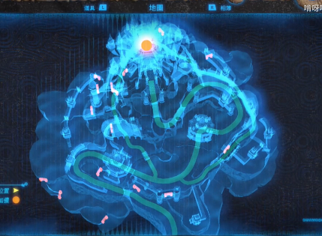
1 2 3 4 5 6 7
#############################
1 # | # | # | | #
#####---#####---#---#####---#
2 # # | # # # # #
#---#####---#####---#####---#
3 # | | # # # # #
#---#########---#####---#---#
4 # # | | | | # #
#############################
(图 1)
# = Wall
| = No wall
- = No wall
图1是海拉鲁城堡的地形图。请你编写一个程序，计算该城堡一共有多少房间，最大的房间有多大。
城堡被分割成m×n(m≤50，n≤50)个方块，每个方块可以有0~4面墙。
输入
前两行是两个整数，分别是南北向、东西向的方块数（行和列）。
在接下来的输入行里，每个方块用一个数字p表示(0≤p≤50)。其二进制位为1代表有墙，为0代表无墙。
四面墙由整数P的后四位表示。最低位代表西墙(0001)，第二位代表北墙(0010)，第三位4表示东墙(0100)，第四位表示南墙(1000)。
四个数相加的和就是每个方块的四面墙的状态。
输入数据中每个方块的内墙是重叠的，方块(1,1)的南墙同时也是方块(2,1)的北墙。
输入的数据保证城堡至少有两个房间。
输出
海拉鲁城堡的房间数、海拉鲁城堡中最大房间所包括的方块数。
结果显示在标准输出设备上。
输入样例 1
4
7
11 6 11 6 3 10 6
7 9 6 13 5 15 5
1 10 12 7 13 7 5
13 11 10 8 10 12 13
输出样例 1
5
9

思路
使用DFS分解问题即可，把问题分解为当前位置的个数加上上下左右四个位置的个数即可。

AC代码
#include <bits/stdc++.h>
using namespace std;
const int N = 100;
int n, m;
int g[N][N];
bool st[N][N];
int max_area = 0;
int room_count = 0;
int dfs(int x, int y) {
if (x < 1 || x > n || y < 1 || y > m) return 0;
if (st[x][y]) return 0;
st[x][y] = true;
int area = 1;
if (!(g[x][y] & 1)) area += dfs(x, y - 1);
if (!(g[x][y] & 2)) area += dfs(x - 1, y);
if (!(g[x][y] & 4)) area += dfs(x, y + 1);
if (!(g[x][y] & 8)) area += dfs(x + 1, y);
return area;
}
signed main() {
cin >> n >> m;
for (int i = 1; i <= n; i++) {
for (int j = 1; j <= m; j++) {
cin >> g[i][j];
}
}
for (int i = 1; i <= n; i++) {
for (int j = 1; j <= m; j++) {
if (!st[i][j]) {
room_count++;
int area = dfs(i, j);
max_area = max(max_area, area);
}
}
}
cout << room_count << endl;
cout << max_area << endl;
return 0;
}

B03

题干
击杀黄金蛋糕人马
描述
在海拉鲁大陆冒险，没有绝佳的剑法+想象力是不可能存活下来的。
这不，林克遇到了一个特别巨大的敌人——黄金蛋糕人马（莱尼尔的变种）
这黄金蛋糕人马长相非常特别，没有脚没有手没有嘴巴没有头，整个身材就是一个大矩形（喂喂，这不就是黄金莱尼尔吗？）

它的长和宽分别是整数w、h。
林克举起大师之剑，挥向黄金蛋糕人马，要将其切成m块矩形小块打包走，分给自己的朋友（每块都必须是矩形、且长和宽均为整数）。
大师之剑无比锐利，每一斩带出的剑气能将黄金蛋糕人马劈成两半（形成两个小矩形蛋糕）。
经过m-1斩，黄金蛋糕人马居然被劈成m块小蛋糕（喂喂，你的想象力也太丰富了，明明切不开好吗？）
请计算：最后得到的m块小蛋糕中，最大的那块蛋糕的面积下限。
假设w= 4,h= 4,m= 4，则下面的斩击可使得其中最大蛋糕块的面积最小。(十字斩)
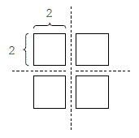
假设w= 4,h= 4,m= 3，则下面的斩击可使得其中最大蛋糕块的面积最小:.(二连斩)
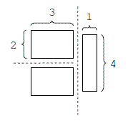
输入
共有多行，每行表示一个测试案例。
每行是三个用空格分开的整数w, h, m ，其中1 ≤ w, h, m ≤ 20 ， m ≤ wh.
当 w = h = m = 0 时不需要处理，表示输入结束。
输出
每个测试案例的结果占一行，输出一个整数，表示最大蛋糕块的面积下限。
输入样例 1
4 4 4
4 4 3
0 0 0
输出样例 1
4
6

思路
一个典型的dp问题，状态转移方程如下：
水平切割：
dp[x][y][k] = min(
max(dp[i][y][k1], dp[x-i][y][k-k1])
for all 1 ≤ i < x and 1 ≤ k1 < k
)
这里，i 表示水平切割的位置，k1 表示左边部分被切割成的块数。
垂直切割：
dp[x][y][k] = min(
max(dp[x][j][k1], dp[x][y-j][k-k1])
for all 1 ≤ j < y and 1 ≤ k1 < k
)
这里，j 表示垂直切割的位置，k1 表示上边部分被切割成的块数。

AC代码
#include <bits/stdc++.h>
using namespace std;
int w, h, m;
int dp[21][21][401]; // dp[x][y][k] 表示将x*y的矩形切成k块后的最大面积最小值
void init() {
for (int x = 1; x <= 20; x++) {
for (int y = 1; y <= 20; y++) {
dp[x][y][1] = x * y;
for (int k = 2; k <= x * y; k++) {
dp[x][y][k] = INT_MAX;
}
}
}
for (int x = 1; x <= 20; x++) {
for (int y = 1; y <= 20; y++) {
int max_k = x * y;
for (int k = 2; k <= max_k; k++) {
for (int i = 1; i < x; i++) {
for (int k1 = 1; k1 < k; k1++) {
if (dp[i][y][k1] == INT_MAX || dp[x - i][y][k - k1] == INT_MAX) continue;
int current_max = max(dp[i][y][k1], dp[x - i][y][k - k1]);
if (current_max < dp[x][y][k]) {
dp[x][y][k] = current_max;
}
}
}
for (int j = 1; j < y; j++) {
for (int k1 = 1; k1 < k; k1++) {
if (dp[x][j][k1] == INT_MAX || dp[x][y - j][k - k1] == INT_MAX) continue;
int current_max = max(dp[x][j][k1], dp[x][y - j][k - k1]);
if (current_max < dp[x][y][k]) {
dp[x][y][k] = current_max;
}
}
}
}
}
}
}
signed main() {
init();
while (1) {
cin >> w >> h >> m;
if (w == 0 && h == 0 && m == 0) break;
cout << dp[w][h][m] << endl;
}
return 0;
}

B04

题干
滚石柱
描述
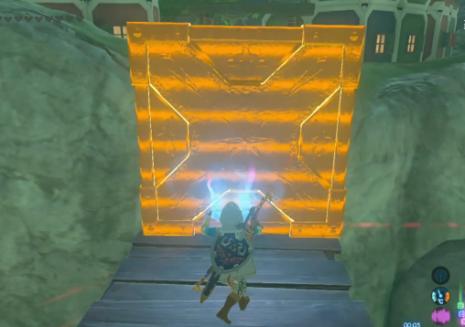
努力练习用磁铁拖拉滚动大铁箱的林克，想起了自己小时候喜欢的一个游戏，滚石柱。
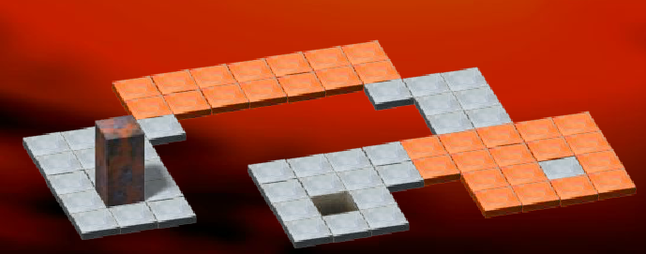
这个游戏的任务是滚动一个1×1×2的长方体石柱，把它滚动到目的地。
石柱在地面上有3种放置形式，“立”在地面上（1×1的面接触地面）横“躺”或者竖“趟”在地面上（1×2的面接触地面）
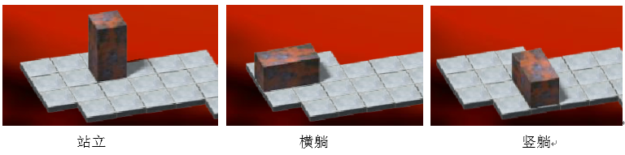
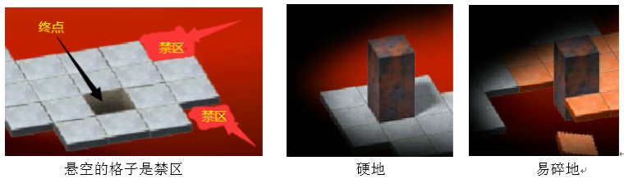
迷宫是一个N行M列的矩阵，每个位置可能是硬地（用”.”表示）、易碎地面（用”E”表示）、禁地（用”#”表示）、起点（用”X”表示）或终点（用”O”表示）。
在每一步操作中，可以按上下左右四个键之一。
按下按键之后，石柱向对应的方向沿着棱滚动90度。
任意时刻，长方体不能有任何部位接触禁地，并且不能立在易碎地面上。
字符”X”标识长方体的起始位置，地图上可能有一个”X”或者两个相邻的”X”。
地图上唯一的一个字符”O”标识目标位置。
求把石柱移动到目标位置（即立在”O”上）所需要的最少步数。
在移动过程中，”X”和”O”标识的位置都可以看作是硬地被利用。
输入
输入包含多组测试用例。
对于每个测试用例，第一行包括两个整数N和M。
接下来N行用来描述地图，每行包括M个字符，每个字符表示一块地面的具体状态。
当输入用例N=0，M=0时，表示输入终止，且该用例无需考虑。
数据范围
3≤N,M≤500
输出
每个用例输出一个整数表示所需的最少步数，如果无解则输出”Impossible”。
每个结果占一行。
输入样例 1
7 7
#######
#..X###
#..##O#
#....E#
#....E#
#.....#
#######
0 0
输出样例 1
10

思路
用BFS求解即可，核心是将石柱的滚动转化为状态转移：用(x,y,st)表示状态（x,y为参考坐标，st=0/1/2分别表示立着、横着、竖着），通过方向数组定义每种状态向四个方向滚动后的新状态
每次转移需检查新状态是否合法，从X开始BFS，逐层扩展合法状态，记录最短距离，直至找到在O上的终点状态，若无法到达则返回Impossible。
方向数组如下：
// 方向数组: 上、右、下、左
int d[3][4][3] = {
{{-2, 0, 2}, {0, 1, 1}, {1, 0, 2}, {0, -2, 1}}, // 立着
{{-1, 0, 1}, {0, 2, 0}, {1, 0, 1}, {0, -1, 0}}, // 横着
{{-1, 0, 0}, {0, 1, 2}, {2, 0, 0}, {0, -1, 2}} // 竖着
};

AC代码
#include <bits/stdc++.h>
using namespace std;
const int N = 1000;
int n, m;
char g[N][N];
int dist[N][N][3];
int d[3][4][3] = {
{{-2, 0, 2}, {0, 1, 1}, {1, 0, 2}, {0, -2, 1}},
{{-1, 0, 1}, {0, 2, 0}, {1, 0, 1}, {0, -1, 0}},
{{-1, 0, 0}, {0, 1, 2}, {2, 0, 0}, {0, -1, 2}}
};
struct State {
int x, y, st; // st: 0-立着, 1-横着, 2-竖着
};
bool check(int x, int y) {
return x >= 1 && x <= n && y >= 1 && y <= m && g[x][y] != '#';
}
bool valid(const State& s) {
if (!check(s.x, s.y)) return false;
if (s.st == 0 && g[s.x][s.y] == 'E') return false;
if (s.st == 1 && !check(s.x, s.y + 1)) return false;
if (s.st == 2 && !check(s.x + 1, s.y)) return false;
return true;
}
State getStart() {
vector<pair<int, int>> xs;
for (int i = 1; i <= n; i++) {
for (int j = 1; j <= m; j++) {
if (g[i][j] == 'X') {
xs.push_back({ i, j });
}
}
}
if (xs.size() == 1) return { xs[0].first, xs[0].second, 0 };
auto a = xs[0], b = xs[1];
if (a.first == b.first) return { a.first, min(a.second, b.second), 1 };
else return { min(a.first, b.first), a.second, 2 };
}
int bfs(State start) {
memset(dist, -1, sizeof dist);
queue<State> q;
dist[start.x][start.y][start.st] = 0;
q.push(start);
while (!q.empty()) {
auto u = q.front();
q.pop();
if (u.st == 0 && g[u.x][u.y] == 'O') {
return dist[u.x][u.y][0];
}
for (int i = 0; i < 4; i++) {
State v = {
u.x + d[u.st][i][0],
u.y + d[u.st][i][1],
d[u.st][i][2]
};
if (!valid(v)) continue;
if (dist[v.x][v.y][v.st] == -1) {
dist[v.x][v.y][v.st] = dist[u.x][u.y][u.st] + 1;
q.push(v);
}
}
}
return -1;
}
void solve() {
auto start = getStart();
int res = bfs(start);
cout << (res == -1 ? "Impossible" : to_string(res)) << endl;
}
signed main() {
while (1) {
cin >> n >> m;
if (n == 0 && m == 0) break;
for (int i = 1; i <= n; i++) cin >> g[i] + 1;
solve();
}
return 0;
}

